**FORMATO PARA EL DESARROLLO DE COMPONENTE FORMATIVO**

|  |  |
| --- | --- |
| PROGRAMA DE FORMACIÓN | Desarrollo de videojuegos y entornos interactivos |

|  |  |  |  |
| --- | --- | --- | --- |
| COMPETENCIA | 220501089. Implementar componentes de arte y audio de acuerdo con el diseño del videojuego y herramientas de desarrollo | RESULTADOS DE APRENDIZAJE | 220501089 - 01. Preparar los recursos gráficos y sonoros a implementar de acuerdo con el documento de diseño del videojuego. |

|  |  |
| --- | --- |
| NÚMERO DEL COMPONENTE FORMATIVO | 001 |
| NOMBRE DEL COMPONENTE FORMATIVO | Historia y conceptos de diseño del videojuego |
| BREVE DESCRIPCIÓN | Breve reseña de la historia de los videojuegos en la que se dará a conocer los tipos de videojuegos. Se desarrollará la idea base del videojuego, realizando el guion narrativo y técnico, con el storyboard, las mecánicas de juego y los niveles de juego. |
| PALABRAS CLAVE | historia, guion, narración, géneros, videojuego, personajes |

|  |  |
| --- | --- |
| ÁREA OCUPACIONAL | 5 - Arte, cultura, esparcimiento y deportes |
| IDIOMA | Español |

1. **Tabla de contenidos**

**Introducción**

1. **Historia del videojuego**
   1. *Pipeline* videojuegos
   2. Antecedentes videojuegos en Colombia
   3. Tipos de videojuegos y plataformas
      1. Tipos de juegos.
      2. Sistemas de clasificación en los videojuegos.
      3. Plataformas actuales de videojuegos.
2. **Idea general del videojuego**
   1. Personajes
   2. Narración
   3. Teoría básica luces y sombras
      1. Aspectos importantes de la luz.
      2. Intensidad de la luz.
      3. Aspectos importantes de las sombras.
      4. Triángulo básico de Iluminación.
   4. Guion técnico
   5. *Storyboard*
   6. Objetivos del videojuego
      1. Mecánicas en los videojuegos
      2. Niveles de juego

1. **Desarrollo de contenidos**

**Introducción**

El auge de las nuevas plataformas y *hardware* para videojuegos en los últimos años ha creado una amplia variedad de oportunidades para la creación de este tipo de productos, con una amplia oferta y demanda. El SENA ha desarrollado un programa curricular para fomentar y apoyar este tipo de iniciativas, capacitando, mediante modalidad virtual, el **desarrollo de videojuegos y entornos interactivos**. En este programa, encontrará el paso a paso a seguir para desarrollar un videojuego, se instruirá en conocimientos fundamentales de preproducción, como son los conceptos básicos de forma, figura, color e historia, entre otros; así como en procesos de producción, mediante el uso de *software* de libre distribución para modelar los elementos 3D del videojuego, en este caso, Blender, y para la integración de los elementos y codificación del juego se usará Unity.

Para la elaboración de este componente, se abordaron varios autores conocidos en **historia y conceptos de diseño de videojuegos**, de quienes se han citado y referenciado conceptos y ejemplos para los fines educativos de esta materia, en el entendido de que el conocimiento es social y, por lo tanto, es para ser usado por quienes necesitan adquirirlo. Se espera que este documento sea útil para todos, aprendices y lectores en general, que estén interesados en acercarse a asuntos básicos del **desarrollo de videojuegos y entornos interactivos**.

* + - 1. **Historia del videojuego**

Los videojuegos responden a la acción que realiza un jugador por medio de unos mandos que se encuentran conectados a una máquina. En un principio, se destacaron como principales desarrolladores Estados Unidos, con el Atari, y Japón, con Nintendo. A continuación, se puede observar la historia de los videojuegos:

Ver anexo: CF001\_1\_historia del videojuego

# ***Pipeline* del videojuego**

El *pipeline* es el proceso productivo que acarrea el videojuego. Por ello es importante definirlo, para tener un flujo de trabajo detallado, lo que permite que se realice en un proceso lógico, evitando retrasos en la realización del producto final.

|  |
| --- |
| Ver anexo de Infografía: CF001\_1.1\_Pipeline del videojuego |

# 

**Figura 1**

*Pipeline videojuego*

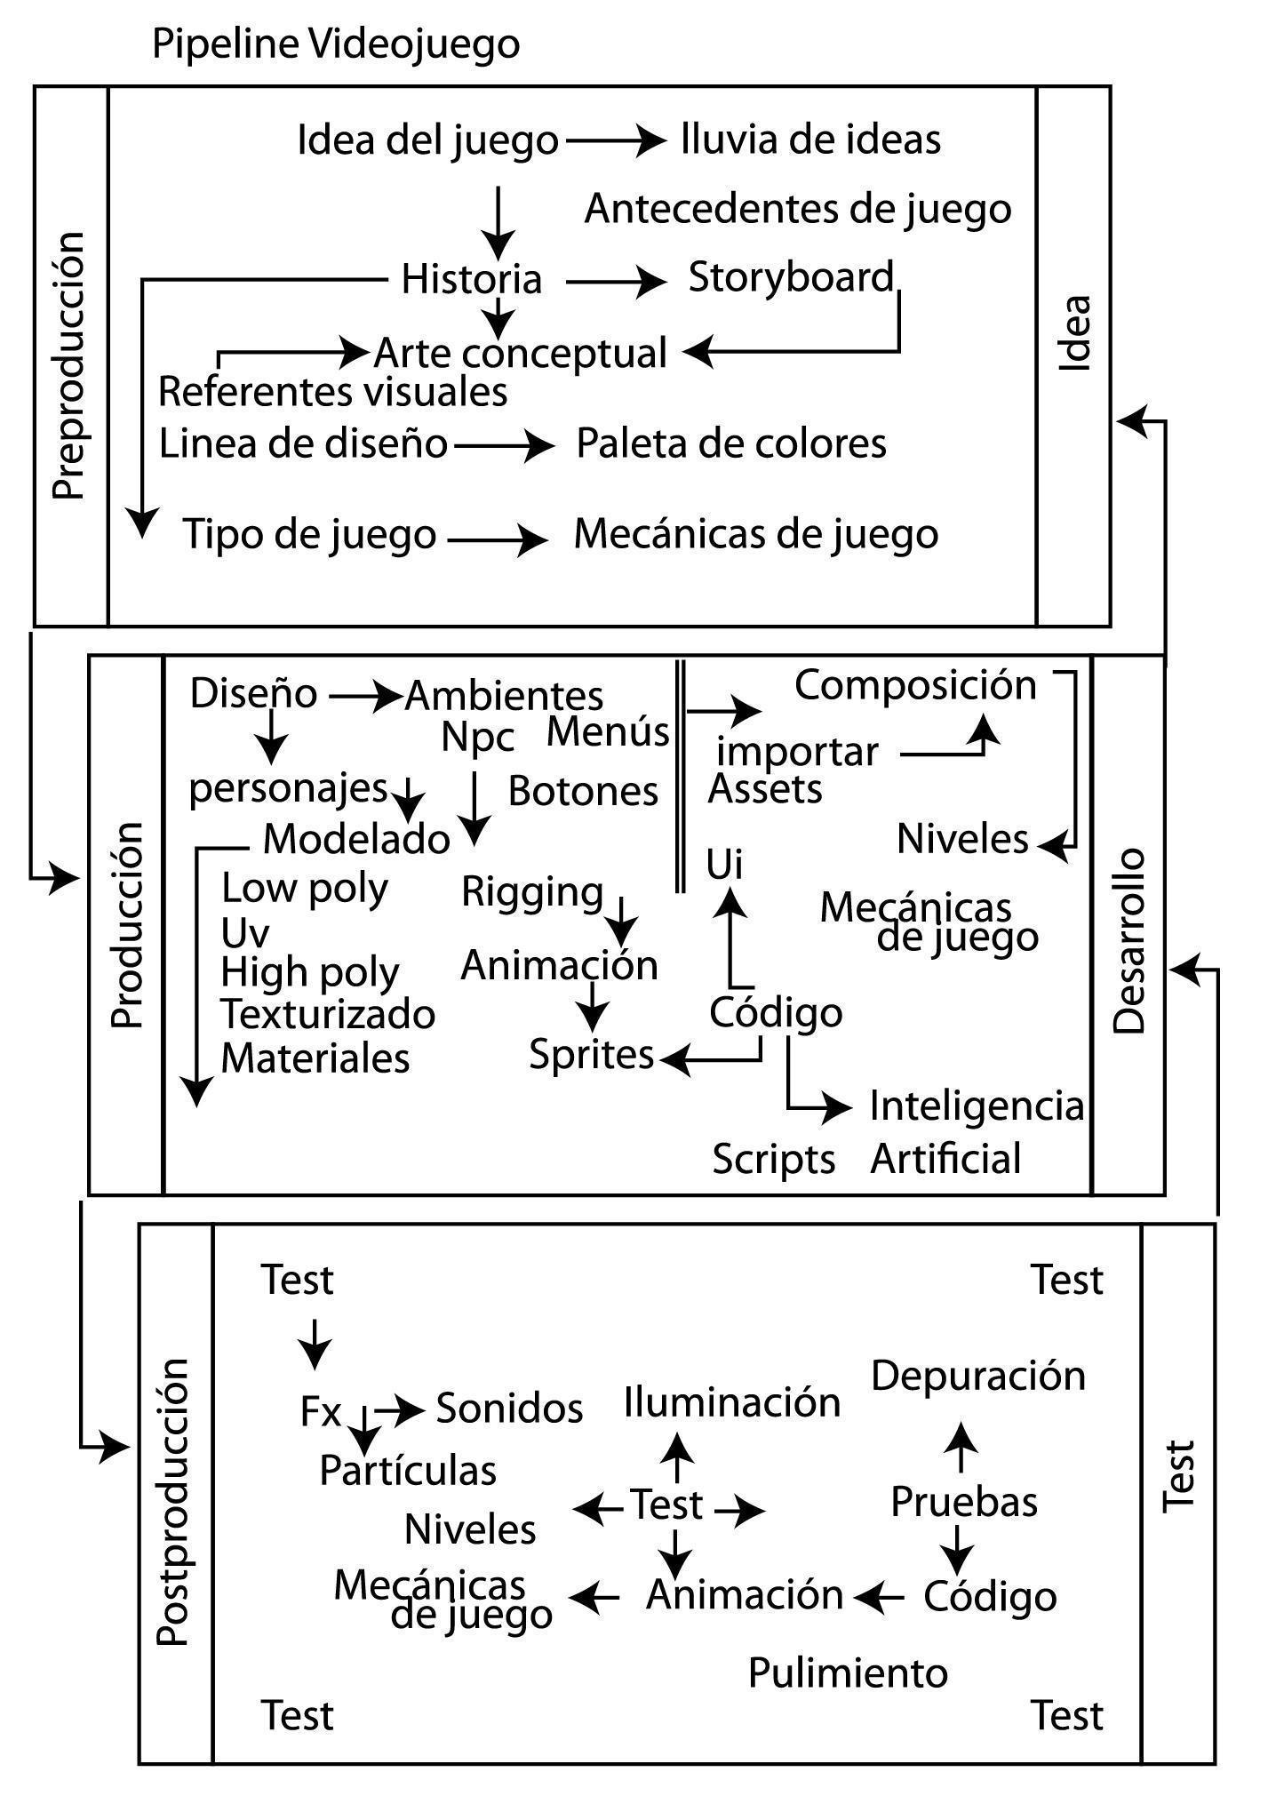

* 1. **Antecedentes del videojuego en Colombia**

Aquí se mencionan algunos de los videojuegos más sobresalientes elaborados por empresas colombianas, algunos ganadores de diferentes premios, como también catalogados entre los más descargados. Cabe aclarar que no son todos los videojuegos realizados en el país:

**Audio Ninja**

Es un juego con estética 2D, cuyo fin es derrotar enemigos presionando botones en la pantalla para ir atacándolos al ritmo de la música. Fue diseñado para la plataforma Apple Store en el 2013, por la compañía Cocodrilo Dog, quedando como subcampeón en la categoría ‘Game runner up’ en el mismo año.

**Figura 2**

*Videojuego audio Ninja*

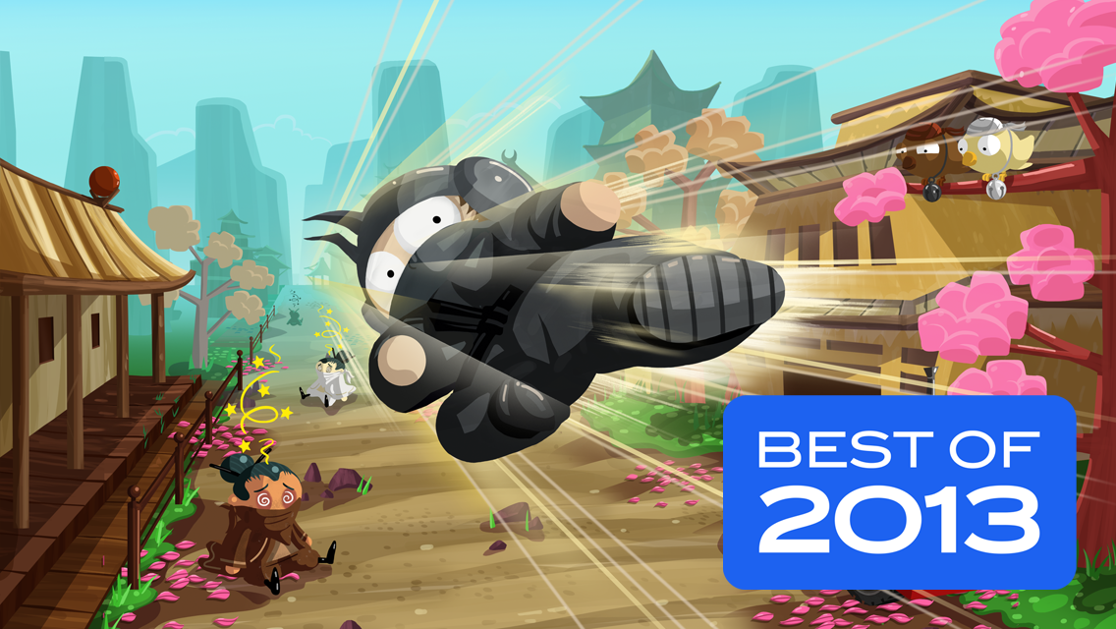

Nota. Tomada de <https://www.cocodrilodog.com/web/#audioninja>

***Grabbity***

En 2013, Efectos Studio lanzó este juego, el cual cuenta con una estética en 2D bien contrastada, donde el personaje resalta, pues este es de color negro y se mueve a través de un mundo de laberintos totalmente coloridos, esquivando los obstáculos que se le presentan en el camino; haciendo uso del acelerómetro incorporado en el celular o *Tablet*.

**Figura 3**

*Videojuego Grabbity*

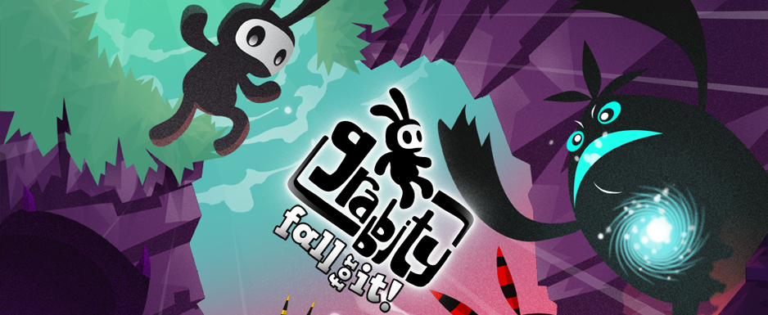

Nota. Tomada de <https://www.xataka.com.co/videojuegos/grabbity-un-divertido-juego-que-hara-girar-sin-control>

***Poltergeist: a Pixelated horror***

En este juego tipo *puzzle* en 2D, creado bajo la técnica *pixel art,* en vista isométrica, el jugador debe asumir el papel de Henry B. Knight, un fantasma que tiene por objetivo hacer huir a la familia que vive en su antigua mansión. Fue creado por el [estudio Glitchy Pixel](http://poltergeist.glitchypixel.com.co/) y se lanzó al mercado en el año 2014.

**Figura 4**

*Videojuego Poltergeist*

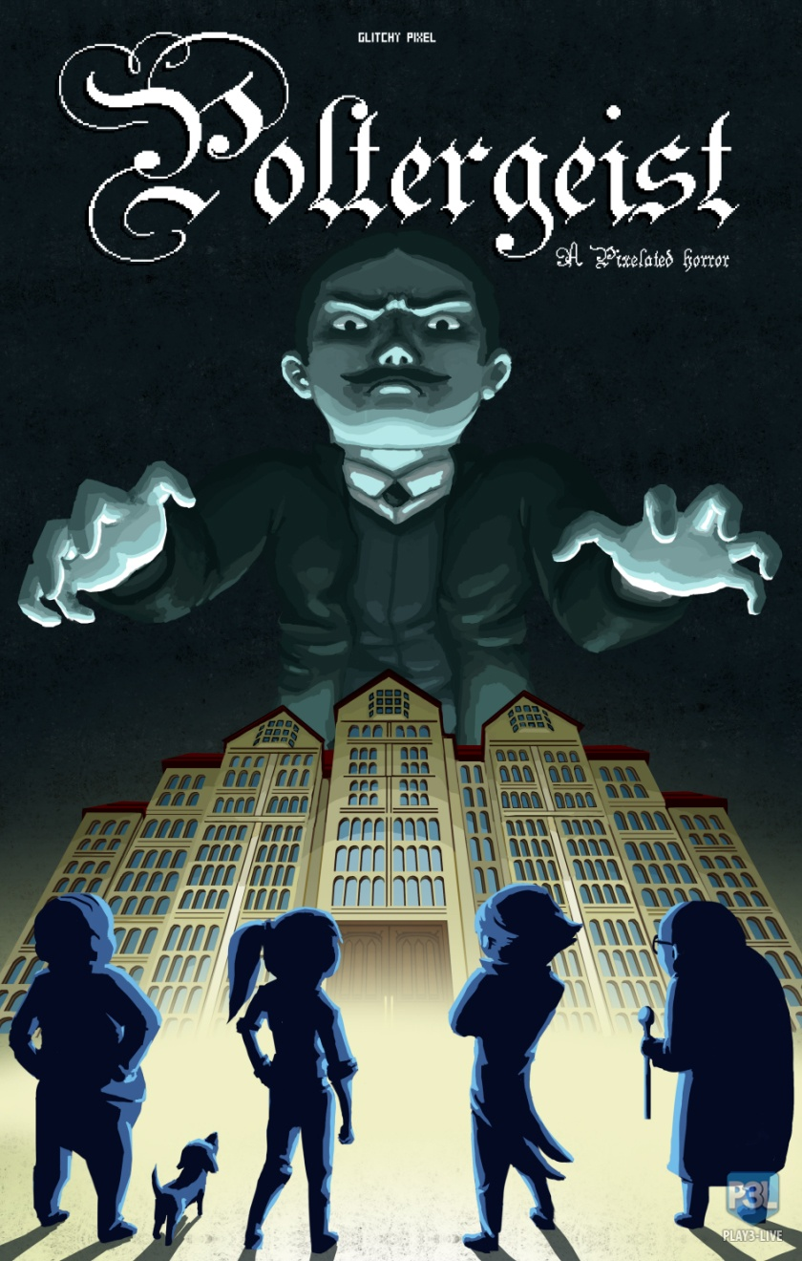

Nota. Tomada de [Poltergeist : A Pixelated Horror sur PS Vita @JVL (jeuxvideo-live.com)](https://www.jeuxvideo-live.com/jeux-video/poltergeist-a-pixelated-horror/)

***Story Warriors: Fairy Tales (2015)***

Creado en el año 2015, por la empresa colombiana Below The Games (BTG), fundada por Carlos Rocha, trata de una aventura interactiva tipo *puzzle*, que narra interesantes cuentos de hadas, lo cual lo convierte en una atractiva forma de leer para los niños, ya que mezcla el entretenimiento con lo educativo.

**Figura 5**

*Videojuego Story Warriors*

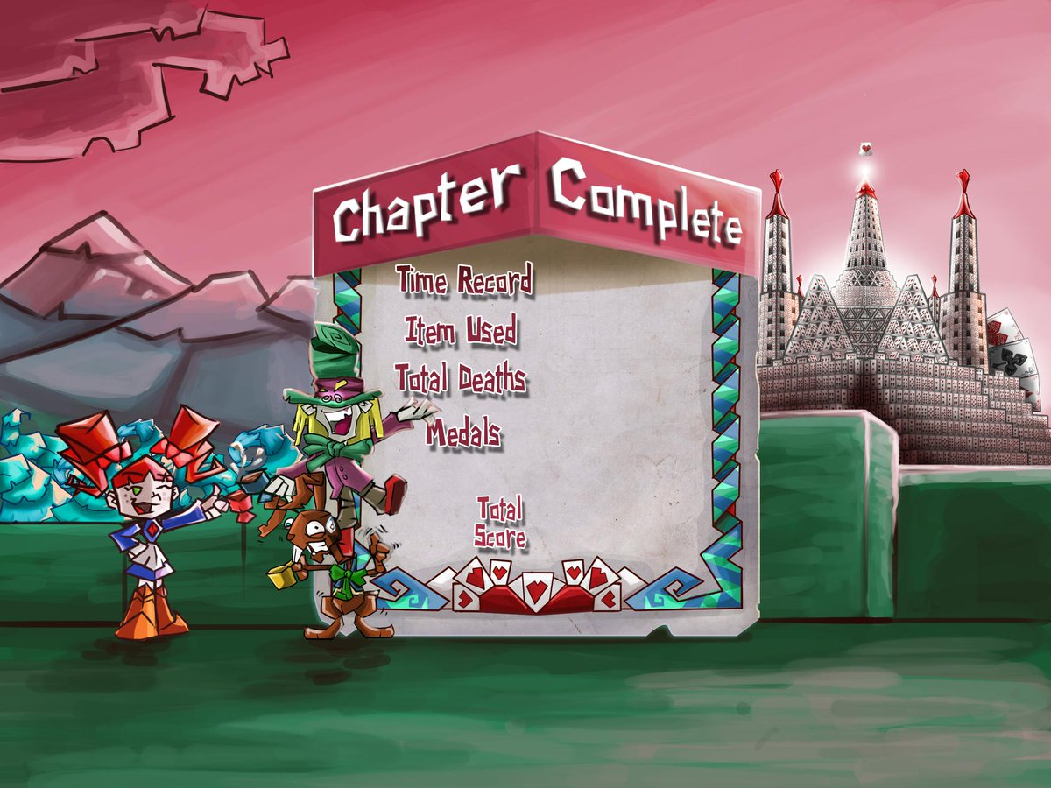

Nota. Tomada de [SW: Fairy Tales (@SWFairyTales) / Twitter](https://twitter.com/SWFairyTales/status/577462629402353664/photo/2)

***Neon Fury. Neón Fury (2017)***

Es un juego de defensa de torres, creado para la realidad virtual, en el que se destacan sus gráficos en 3D y que se desarrolla en un escenario retro futurista. Fue diseñado por Teravision Games, compañía que ha venido creando contenido para reconocidas empresas, como Namco, Atari, Disney, Nickelodeon, Unicef, Natgeo y Discovery.

**Figura 6**

*Videojuego Neón Fury*

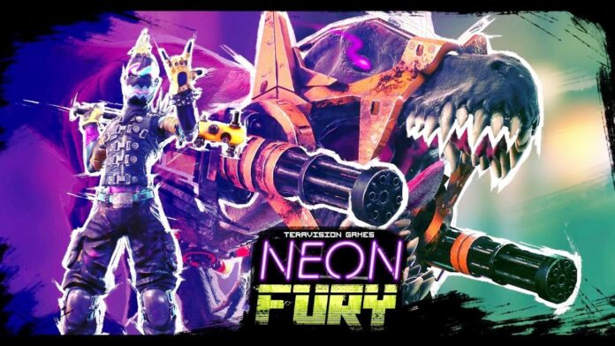

Nota. Tomada de [Colombia apuesta a pleno por los videojuegos – Gaming And Media (g-mnews.com)](https://g-mnews.com/news/colombia-apuesta-a-pleno-por-los-videojuegos/)

***World War Doh***

Es un juego cuyos personajes parecen elaborados en un *software* 3D, pero realmente usaron la técnica de la plastilina y el *Stop Motion* para generar las animaciones. Este es un juego que pertenece a la empresa *Jam City*, que compró la empresa *Brainz*. Su primera versión salió en el año 2017, para celulares.

**Figura 7**

*Videojuego World War Doh*

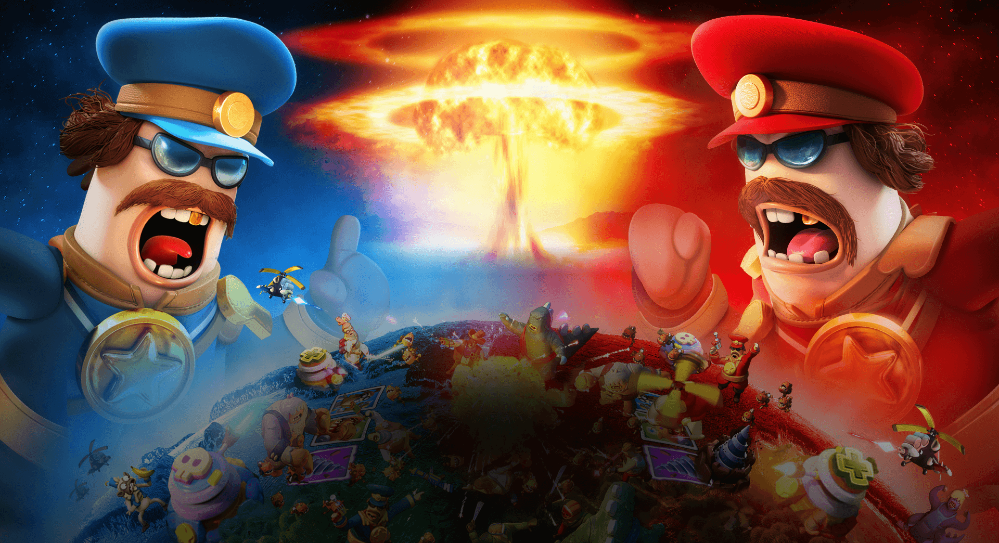

Nota. Tomada de <https://worldwardoh.com>

***Ark: Survival Evolved***

Es un juego que se ambienta en una isla en la que deambulan animales prehistóricos, los cuales deben ser domados o cazados. Ahí se debe sobrevivir a como dé lugar. Desarrollado por gráficos en 3D, lanzado en el año 2017. Se puede jugar en cualquier plataforma, *IOS*, *Android*, consola, PC. Además, es un juego multijugador, que funciona en línea.

**Figura 8**

*Videojuego Ark: Survival Evolved*

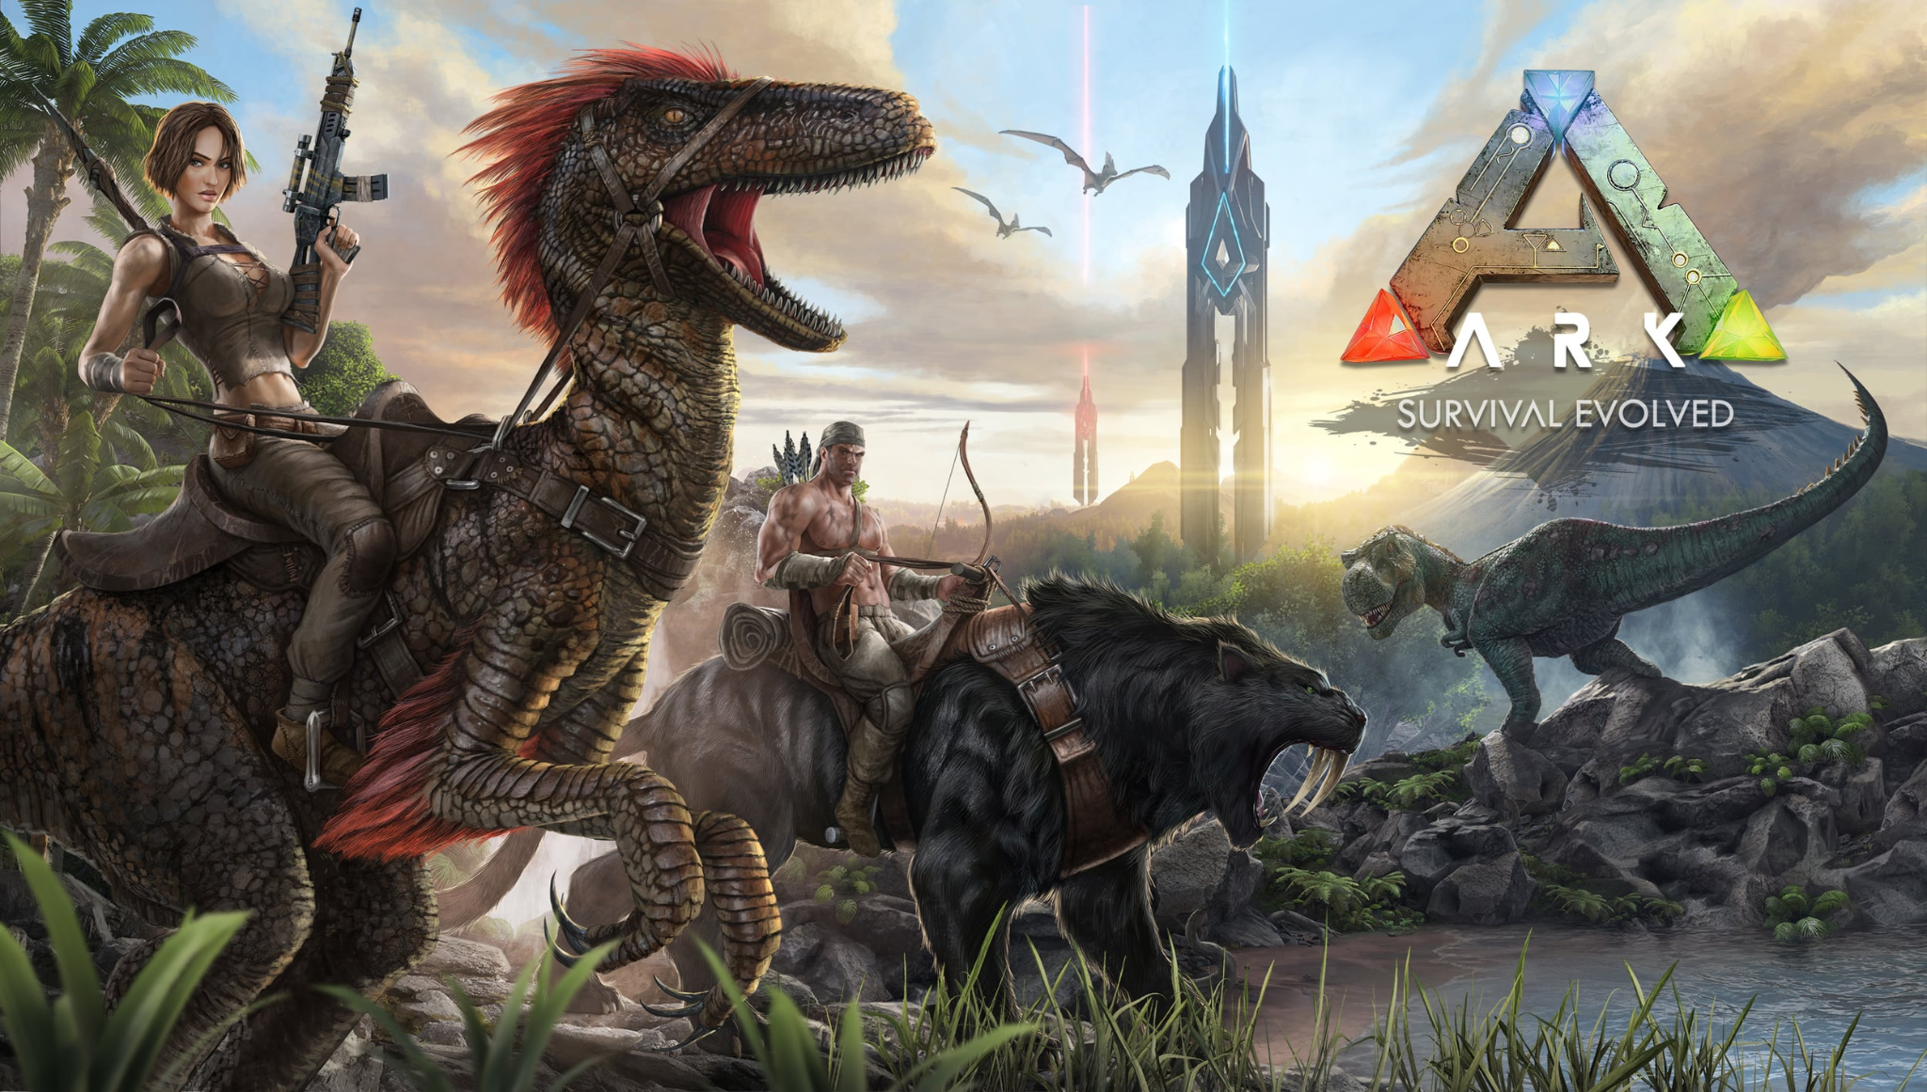

Nota. Tomada de <http://www.studiowildcard.com/2016/1/12/nbpnnxbu6rpzpc4ishl3uttyj7lnuj>

***Haimrik (2018)***

“Haimrik”fue creado por la compañía *Below The Game* (BTG) y una empresa rusa en el año 2018, alcanzando un importante avance en cuanto a propiedad intelectual para Colombia, ya que se logró lanzar para plataformas como *Xbox One*, *Playstation* 4 y PC en *Steam*. Se trata de un videojuego en 2D de acción y aventuras, ubicado en escenarios del Medioevo, mezcla el entretenimiento con lo educativo, ya que el objetivo del jugador es derrotar a los enemigos usando las palabras correctas para resolver los rompecabezas presentes en cada nivel.

**Figura 9**

*Videojuego Haimrik*

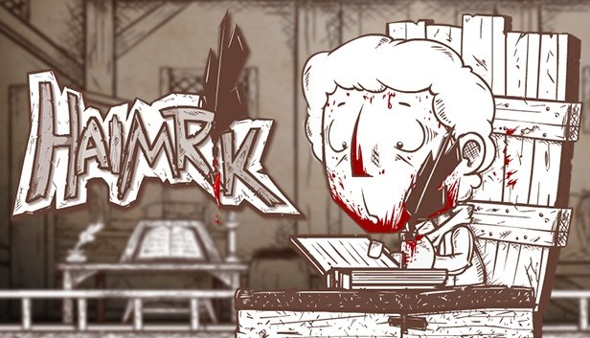

Nota. Tomada de [Haimrik para PC - 3DJuegos](https://www.3djuegos.com/26211/haimrik/#-img-3452317-26211-0-0)

**Un** **cabrón en Transmilenio**

Desarrollado por *B*[*lack Mamba Studio*](https://black-mamba-studio.itch.io/un-cabron-en-transmilenio) en el 2019, es un sencillo videojuego de acción, en el que el jugador, representado por un cabrito, debe bajarse en su parada de destino abriéndose paso a través de vacas y cerdos que representan a los demás pasajeros, antes de que las puertas del Transmilenio se cierren.

Este videojuego fue ganador del premio Bogotá *Game Challenge*, gracias a los bien implementados gráficos 2D, la paleta de colores usada, una entretenida mecánica de juego, una experiencia de usuario intuitiva y al propósito de este juego, pues, a través de él, sus desarrolladores pretenden crear mayor conciencia y mejorar la cultura ciudadana en el sistema de transporte masivo.

**Figura 10**

*Videojuego Un cabrón en Transmilenio*

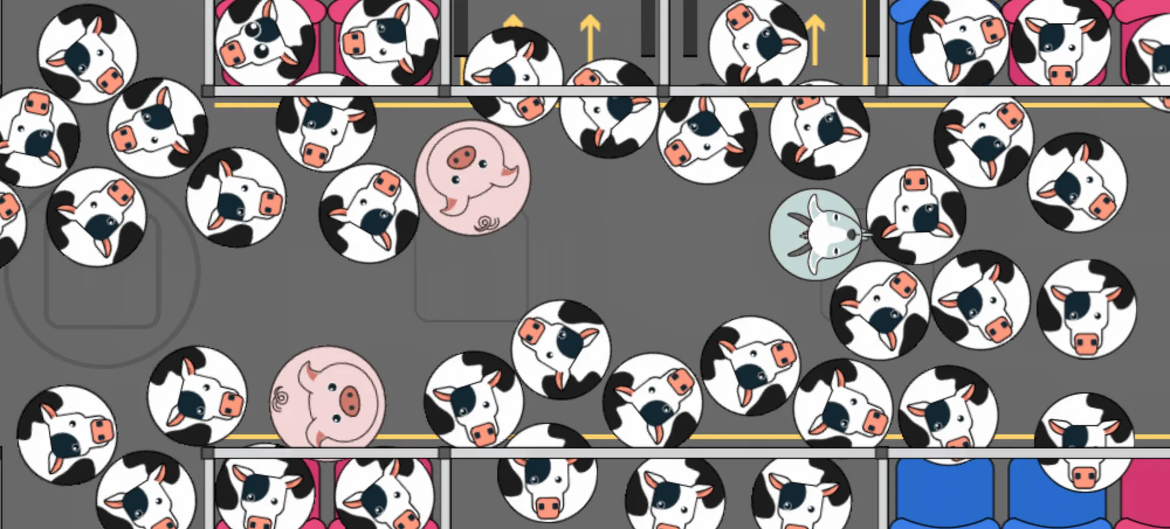

Nota. Tomada de [Un Cabrón en Transmilenio by Black Mamba Studio, QuietGecko, prinfrexita, Carenalga (itch.io)](https://black-mamba-studio.itch.io/un-cabron-en-transmilenio)

***Captain Toonhead***

*“Captain Toonhead*” es una mejora al juego *Neon Fury* (2013), creada por *Teravision Games*, que se lanzará en 2021. Se trata de un juego de realidad virtual, con excelentes gráficos en 3D, desarrollado para dispositivos *VR* de alta gama (*PSVR, Vive, Quest y Rift*), en el que el jugador debe usar su armamento y su habilidad en la construcción de torres para defender su base de enemigos cibernéticos.

**Figura 11**

*Videojuego Captain Toonhead*

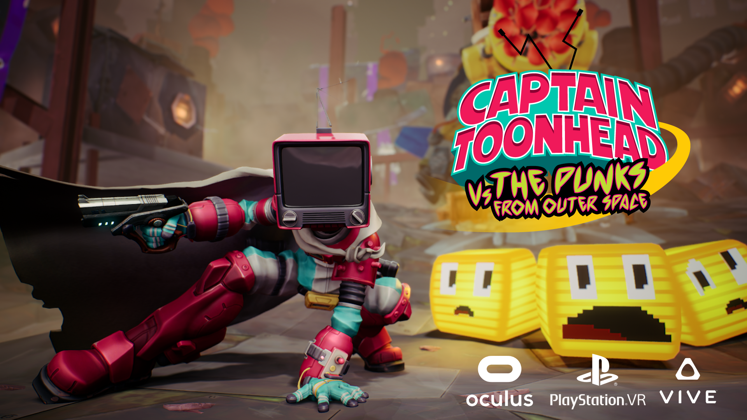

Nota. Tomada de <https://teravisiongames.com/site/captain-toonhead/>

‎***Cristales***

Es un juego tipo JRPG clásico, que se estrena este verano de 2021. Este es un juego de tipo exploración, en el que se mezclan los tiempos pasado, presente y futuro. Realizado con una estética 2D, elaborado cuadro por cuadro. Desarrollado por *Dreams Uncorporated*, juego que se puede jugar en diversas consolas y en computadora.

**Figura 12**

*Videojuego Cristales*

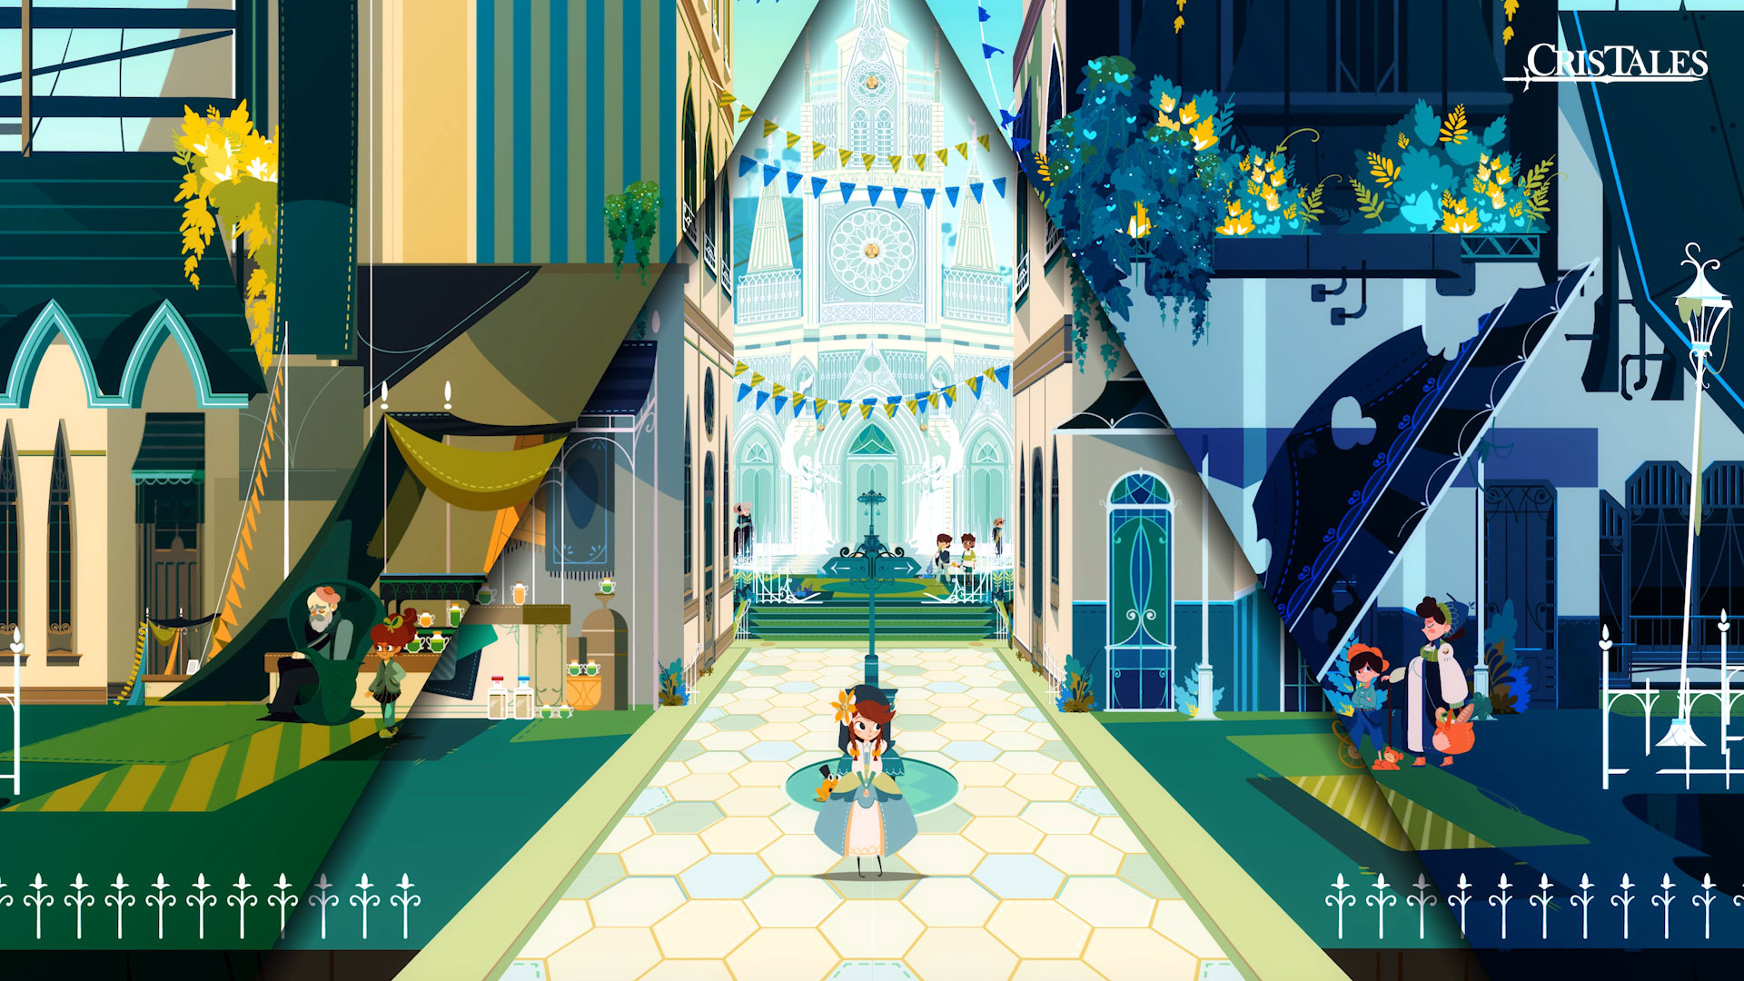

Nota. Tomada de <https://modusgames.com/cris-tales/>

* 1. **Tipos de videojuegos y plataformas**

El ocio y tiempo de esparcimiento de la cultura y la sociedad actual, a partir de los años 80, ha tenido una gran transformación. Cada vez más personas dedican tiempo y dinero hacia medios de entretenimientos tecnológicos, uno de ellos, los videojuegos. Esta industria desarrolló una curva de éxito exponencial al ser cada vez más asequible, convirtiéndose en una de las de mayor consumo en la actualidad.

* + 1. ***Tipos de juegos.***

Los videojuegos evolucionaron tomando nuevas mecánicas y características que los fueron transformando y a su vez desarrollando estilos diferenciados unos de otros, partiendo de la premisa de acción y recompensa. Debido a sus variaciones, los videojuegos se pueden clasificar en diferentes géneros y subgéneros, tomando en cuenta su tipo de jugabilidad, de los cuales podemos destacar los siguientes:

**Juegos de lucha**

Son juegos en los cuales se recrean combates entre mínimo 2 contrincantes sobre una arena de batalla, en perspectiva lateral en tercera persona.

En este tipo de juegos, como el famoso “Yo contra el barrio”, los jugadores se enfrentan a una cantidad amplia de enemigos, mientras van recorriendo escenarios conectados, que sirven como niveles. Puede jugar más de 1 jugador, de manera cooperativa. Otros ejemplos de este tipo de juegos son “*Double Dragon*” y “*Final Fight*”.

### **Figura 13**

### Videojuego *Final Fight*

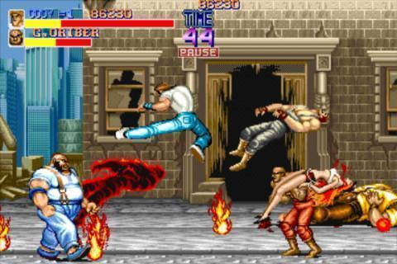

Nota. Tomada de <https://www.hobbyconsolas.com/reportajes/mejores-juegos-beat-em-retro-historia-83324>

**Juegos FPS**

En este género, la cámara se sitúa en la cabeza del personaje, en plano subjetivo, lo que da la sensación de que la vista del personaje es la vista del usuario. Como característica principal está el hecho de que, en su mayoría, este tipo de juegos optan por una acción frenética, donde se acentúan los reflejos y la precisión, como también, en algunos casos, aumenta la inmersión, al verse los objetos a gran detalle. Algunos ejemplos son “*Doom*”, “*Halo*” y “*Quake*”.

**Figura 14**

*Videojuego Doom*

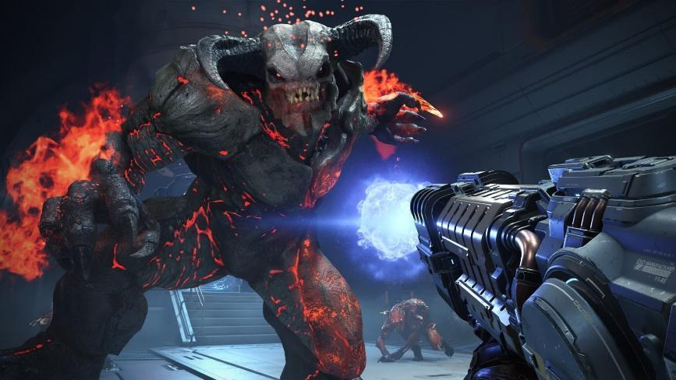

Nota. Tomada de <https://bethesda.net/es/game/doom>

***Juegos de plataforma***

Es un género muy popular, gracias a juegos como “Super Mario Bros.” o “*Sonic*”, en el que, en vista de tercera persona, el personaje avanza sobre diferentes escenarios que sirven de niveles, sorteando obstáculos por medio de saltos o el uso de habilidades, para llegar al final de cada escenario.

**Figura 15**

*Videojuego Super Mario Bros.*

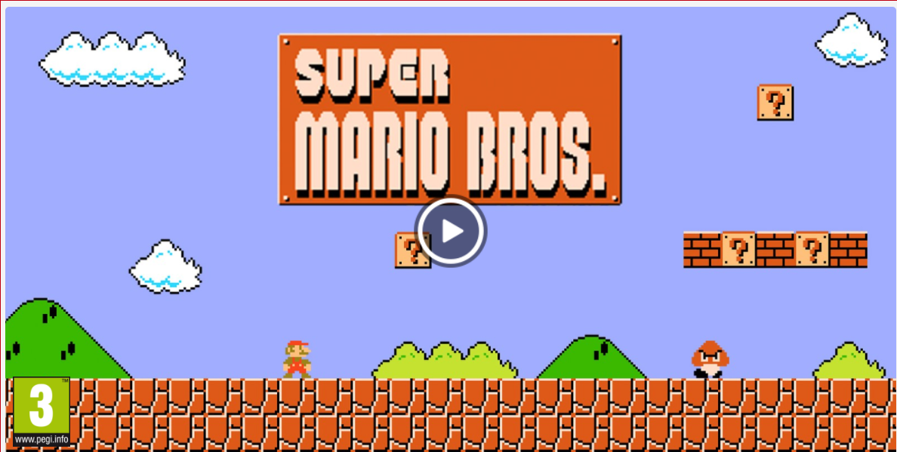

Nota. Tomada de <https://www.nintendo.es/Juegos/NES/Super-Mario-Bros--803853.html>

***Juegos simuladores***

Como su nombre lo indica, este género de juegos busca simular la realidad y transmitir sensaciones que realmente no están sucediendo, como en juegos de conducción de vehículos o simuladores de vuelo, entre ellos “*Flight Simulator*” y “*Bus Simulator*”.

**Figura 16**

*Videojuego Flight Simulator*

Nota. Tomada de [https://www.xbox.com/es-CO/games/microsoft-](https://www.xbox.com/es-CO/games/microsoft-flight-simulator)

***Juegos de deportes***

Son aquellos videojuegos que toman como función principal las mecánicas físicas, para representar deportes, en algunas ocasiones, no como simulación, puesto que los tiempos espacios y velocidades no corresponden a un acercamiento con la realidad, pero sí conservando las bases del deporte en el que se basan. Algunos de estos juegos son “*Fifa*”, “*Pes*”, “*Nba2k*”.

**Figura 17**

*Videojuego FIFA 21*

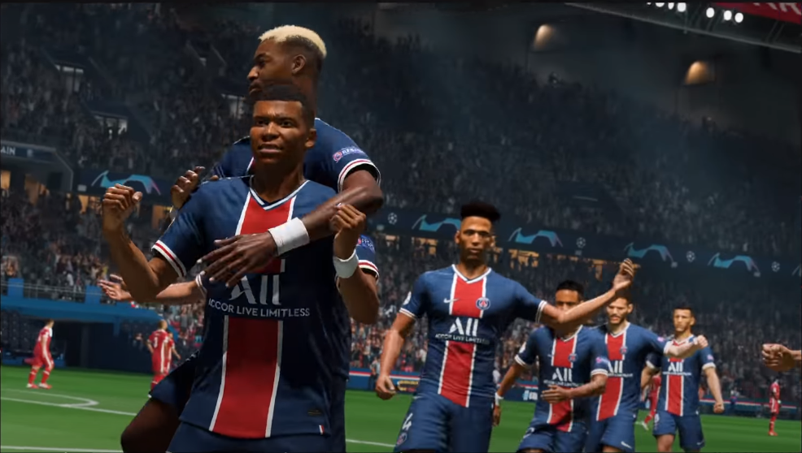

Nota. Tomada de <https://www.ea.com/es-es/games/fifa/fifa-21/media-hub/media/fifa-21-next-level-scenes-row>

***Juegos de estrategia***

En este género de juego, generalmente en tercera persona con vista cenital, el usuario empieza con pocos recursos y conociendo su objetivo final, y, para lograrlo, emplea procesos de construcciones, exploraciones y recolección de recursos para mejorar sus asentamientos, indicando y dando órdenes que sirven como acciones para que sus aliados realicen. Este tipo de juegos no avanza con tanta rapidez y se le da alto énfasis al argumento, como es el caso de “*Age Of Empires*”, “*Warcraft*”, entre otros.

**Figura 18**

*Videojuego Age of Empires*

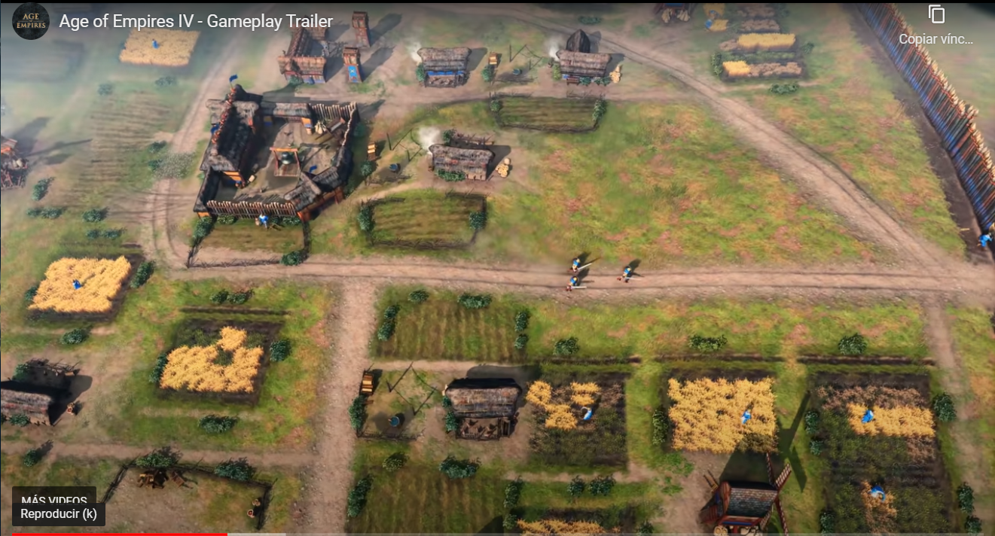

Nota. Tomada de <https://www.ageofempires.com/games/age-of-empires-iv/>

**Juegos de aventura**

Son juegos en los cuales la premisa principal es la exploración del mundo en el que habita el personaje principal, donde se investiga y se resuelven acertijos para continuar avanzando. Se hace énfasis en las historias y el desarrollo del personaje; por ello, generalmente, son para 1 solo jugador, como el caso de **“***Zelda*” y “*Alundra*”.

**Figura 19**

*Videojuego The Legend of Zelda: Breath of the Wild*

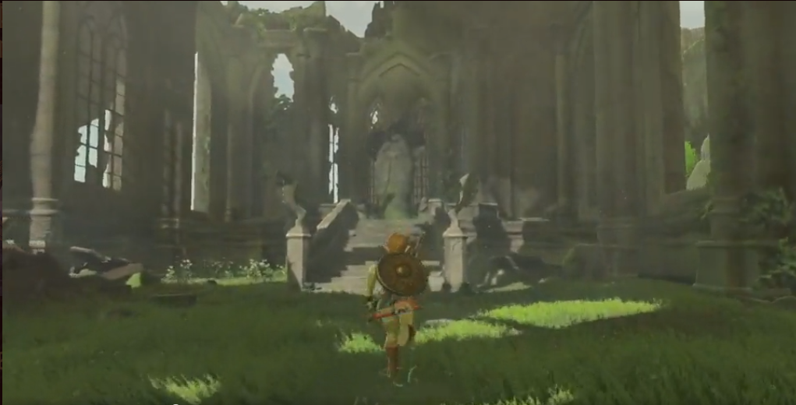

Nota. Tomada de <https://www.zelda.com/breath-of-the-wild/es/media>

**Juegos *de rol***

En este tipo de videojuegos, como “*Final Fantasy*”, “*The Witcher*”, “*The Elder Scrolls*”, el usuario diseña el personaje desde el inicio e interpreta el rol del mismo. A medida que va avanzando, lo va desarrollando, aumentando parámetros como fuerza, resistencia, salud, entre otros. Pueden ser de 1 o varios personajes al mismo tiempo; generalmente se desarrollan en mundos abiertos, es decir, mundos completos, no seccionados en niveles.

**Figura 20**

*Videojuego The Witcher 3: Wild Hunt*

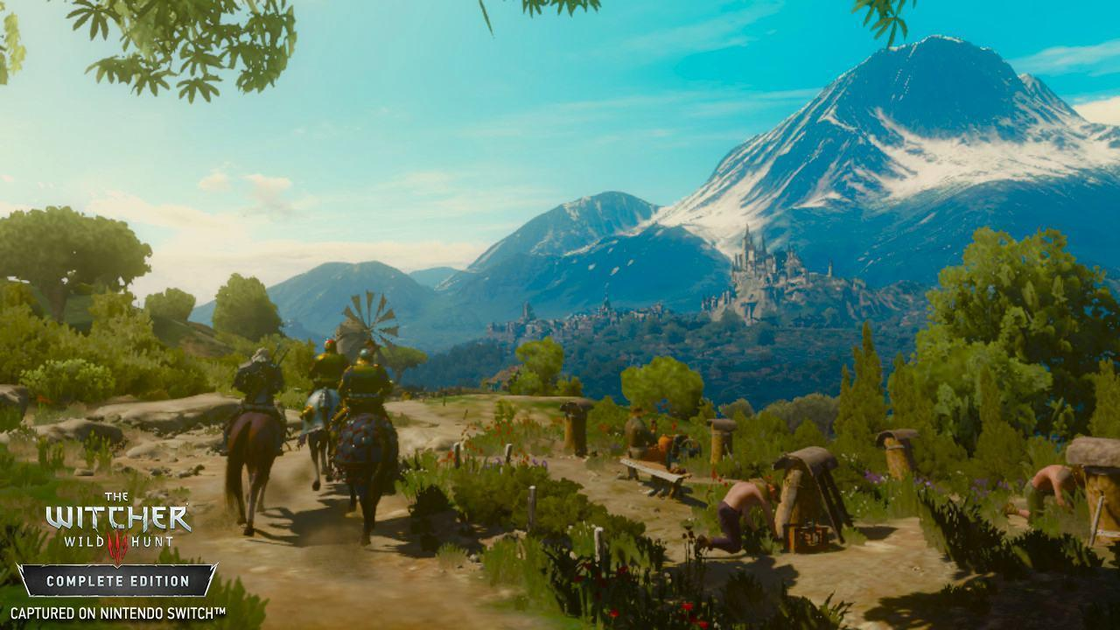

Nota. Tomada de <https://thewitcher.com/en/witcher3>

***Juegos casuales***

Videojuegos basados en temáticas de entretenimiento o educación, que están destinados a jugadores no habituales que buscan una distracción diferente. Están basados en reglas simples y no requieren de una gran dedicación ni compromiso. Entre ellos están *“Angry Birds*”, “*Plants Vs Zombies*”.

**Figura 21**

*Videojuego Angry Birds 2*

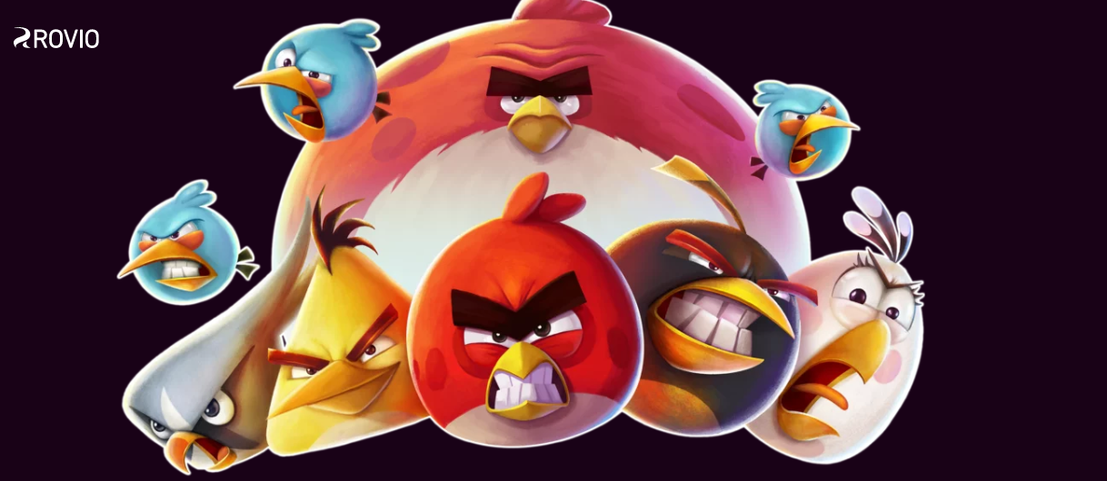

Nota. Tomada de <https://www.rovio.com/games/angry-birds-2/>

* + 1. ***Sistemas de clasificación en los videojuegos.***

Para el desarrollo de videojuegos existen sistemas de clasificación para poder ser vendidos o alquilados. Entre ellos, es posible destacar el sistema europeo y el americano.

* **Sistema Europeo PEGI (Pan European Game Information)**

Fue creado el 9 de abril de 2003. El sistema PEGI se aplica en 32 países europeos y únicamente es obligatorio en dos de ellos, en Finlandia y Noruega.

**Figura 22**

*Gráfica de clasificaciones en los videojuegos PEGI*





#### Nota. Tomada de <https://www.divulgaciondinamica.es/blog/que-es-pegi-videojuegos/>

* **Sistema estadounidense Entertainment Software Rating Board (ESRB).**

Creado en 1994, tras la aparición del videojuego “*Mortal Kombat*” y toda la polémica que desató al contener violencia explícita. Utiliza letras alfabéticas, para clasificar así su contenido.

**Figura 23**

*Gráfica de clasificaciones en los videojuegos PEGI*

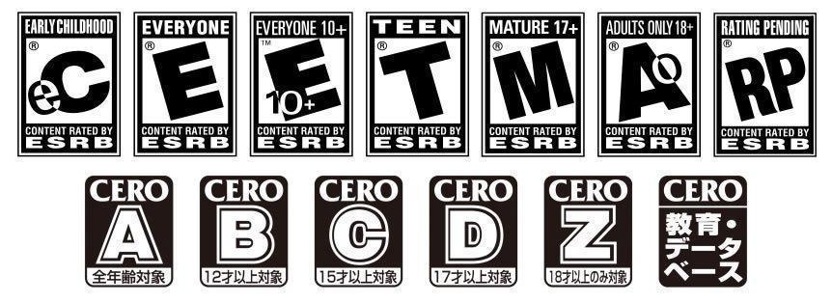

Nota. Tomada de <https://rtvc-assets-radionica3.s3.amazonaws.com/s3fs-public/senalradionica/articulo-noticia/galeriaimagen/fotorcreatedn.jpg>

**1.3.3. *Plataformas actuales de videojuegos.***

Son los sistemas base donde funcionan los juegos, en dichos dispositivos se emplean lenguajes de programación.

**Consolas de videojuego*s***

Las consolas de videojuegos siguen siendo el sistema más popular de la actualidad. Entre ellas, se puede encontrar un cruce generacional, lo que se conoce como consolas de anterior generación y de nueva generación.

|  |  |
| --- | --- |
| * *PS4*. Es la cuarta consola de la marca *Sony*, salió al mercado en 2013. Modo de gráficos mejorados: el juego se ejecuta a 1080p y 30 fps, pero con mejoras gráficas. | PlayStation 4 Slim (PS4) 1TB – Consola + FIFA 17 + Battlefield 1 + Steelbook |
| * *Xbox* *One*. Tercera consola de videojuegos lanzada por Microsoft con polémica, puesto que se pretendía que fuese obligatorio que siempre estuviese conectada a Internet para poder usarse. Lanzada en 2013, se considera de anterior generación, precedida por la actual *Xbox* Series X. | xbox_one_consola_s_500_gb |
| * *PS5*. Consola de videojuegos de la marca *Sony*, la quinta en ser lanzada por esta marca, en 2020. Con dos modelos, uno con unidad lectora de disco y otro sin esta. Desarrollada para mostrar juegos con resoluciones 4K. | PS5: diseño final de la consola de Sony para la próxima generación en  imágenes, tráiler y vídeo |
| * *Xbox* Series X. Cuarta consola de generación lanzada por *Microsoft* para competir con la *PS5*. Destaca por su capacidad de dar soporte a resoluciones 8K. | Xbox Series X vs Xbox Series S: Precio y fecha de lanzamiento |
| * *Nintendo* *Switch*. La consola de menor potencia de la actualidad, pero se ve compensada por su versatilidad y portabilidad. Tiene una resolución de 1280 x 720px, aunque el sistema puede llegar a 1080p cuando está conectada al televisor. | Nintendo Switch versión 2019 |

**PC**

En los últimos años se ha vuelto muy popular el PC como sistema de videojuegos, esto en parte porque las desarrolladoras están lanzando por este medio los juegos que salen en videoconsolas. Se perfila a futuro como el sistema por excelencia. En el PC, es posible encontrar plataformas dedicadas a videojuegos basados en la nube, en un sistema similar a como trabaja *Netflix*, de las cuales podemos destacar las siguientes:

* ***STEAM*.** Perteneciente a *Valve*, es la más grande plataforma de videojuegos para *PC* y *MAC,* con más de 7300 juegos, en la cual se pueden encontrar juegos de todo tipo, incluso los llamados *Free* *to Play*.
* ***Google Stadia*.** Es la plataforma de videojuegos de *Google*, ofrece videojuegos vía *streaming*, es decir, se ejecutan en los servidores de *Google* y se juegan a través de la app o el navegador.
* ***UPLAY*.** Es la plataforma de *Ubisoft,* desarrolladora destacada de videojuegos, en la cual podemos encontrar la saga “*Assassins Creed*”.
* ***Origin*.** Plataforma perteneciente a la desarrolladora *Electronics Arts*, que se destaca por poseer juegos como FIFA.
* ***EPIC Games*.** Plataforma que ha tomado mucha popularidad por ser la desarrolladora del juego *free to play* “*Fornite*” y el motor de videojuegos *Unreal Engine*; además de que semanalmente obsequian juegos.
* **Navegadores *web*.** Son plataformas que toman como base los navegadores *web*; generalmente alojan juegos casuales. Un sistema en el cual la mayoría son juegos gratis. Tuvo sus inicios en la ya difunta *Adobe Flash Player*. Entre ellas, se destacan: <https://armorgames.com/>, <https://www.minijuegos.com/>, <https://www.juegosdiarios.com/>

**Máquinas recreativas o *arcades***

Populares en los 80 y 90, en los centros comerciales o salones recreativos. Han visto disminuida su popularidad al entrar en juego los sistemas domésticos y el Internet. Algunos Arcades populares son el *Pong, Rush'nAttack, Astro Fighter* y *Frogger*.

**Figura 24**

*Arcades populares*

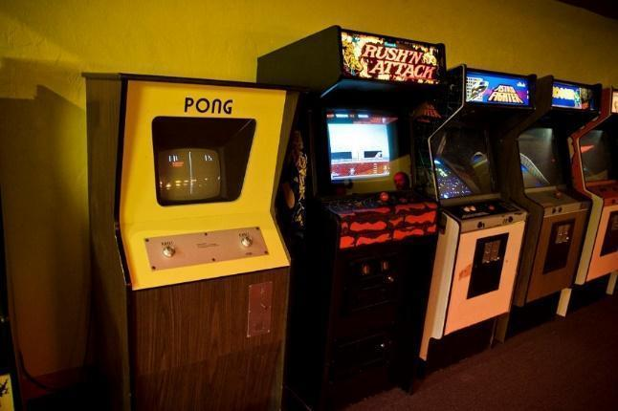

Nota. Tomada de <https://es.wikipedia.org/wiki/Arcade>

**Celulares**

Los celulares, en la última década, se han posicionado como el *hardware* con mayor catálogo de juegos. Sea de paso dicho, su mayor concentración se basa en videojuegos casuales, popularizándose con el lanzamiento de “*Angry Birds*”, “*Candy Crush*”, “*Plant vs Zombies*”, entre otros. Aunque con la tecnología avanzando de manera exponencial, los videojuegos que antes se lanzaban en consolas están llegando a estos dispositivos; juegos tipo *battle royale* (todos contra todos), como “*Free Fire*” o “*Fortnite*”, siendo así que las consolas portátiles prácticamente han desaparecido del panorama actual y los teléfonos móviles han tomado el lugar que estas han dejado.

1. **Idea general del videojuego**

Cuando se está pensando en diseñar un videojuego, es importante comenzar con la idea general del juego. Algunos pasos que pueden ayudar a crear esa idea del juego son:

1. **Hacer una lluvia de ideas**

Comenzar con muchas ideas, pensando en una historia básica.

Ejemplo lluvia de ideas: niño aventurero, explora, animales, extraterrestre, niño desjuiciado, desaparecido, escape, lucha, monstruos, mamá, busca comida, perdida en bosque, medallones para regresar y avanzar, alimentar el niño, duende, explora ambientes uno frío y uno cálido, busca de medallones, monedas de oro, pasa niveles recolectando, árboles, bosque, noche, día, puente, muerte, mundo, dios, flores, frutas, mago.

1. **Escoger la temática**

Se recomienda crear la temática a partir de las ideas más relevantes que surjan de la lluvia de ideas para armar su propia temática. Ejemplo temático: *Flynn*: niño perdido en un bosque, busca frutos para ayudar a su madre a curarse de una enfermedad terminal.

1. **Buscar referentes de videojuegos**

Ya sean internacionales o nacionales, parecidos a la temática elegida. Esto ayudará a ampliar las ideas y a tener una idea más completa del videojuego que se quiere diseñar.

***Ejemplo de referentes de videojuegos:***

|  |  |  |
| --- | --- | --- |
| Figura 25  *Videojuego Limbo*    Nota. Tomada de <https://playdead.com/games/limbo/#&gid=1&pid=7> | Figura 26  *Videojuego Do animals dream?*  Nota. Tomada de <https://playdead.com/games/limbo/#&gid=1&pid=7> | Figura 27  *Little nightmares*    Nota. Tomada de <https://store.steampowered.com/app/424840/Little_Nightmares/?l=spanish> |

**2.1 Personajes**

Los personajes en los videojuegos están generalmente definidos por los arquetipos de personalidades que entran en juego a la hora de narrar la historia que se va a desarrollar. En ellos, es posible encontrar diversidad de elementos, con unas características marcadas en cuanto a su forma de ser. Cabe destacar ciertos elementos que van a contribuir a la construcción de un personaje:

* **Personalidad**

Definir, según el arquetipo, qué tipo de personaje va a ser el protagonista o antagonista, cómo es su carácter, qué lo motiva, qué lo hiere, qué le gusta y disgusta, todo ello para forma su personalidad, que es la que finalmente determina cómo se comporta el personaje, cómo camina, cómo se mueve, cómo se expresa, si es efusivo o si es introvertido.

* **Aspecto**

Basados en su personalidad, se va construyendo su aspecto. En este punto, se define cómo lucirá el personaje, su género, sus características físicas, si es alto o bajo, ancho o delgado, si es joven o viejo, si es morfológicamente humanoide o animal.

* **Estilo visual**

En este apartado es donde se decide la dirección artística del personaje y demás elementos,si se busca que se vea realista, para darle un enfoque más dramático, cercano a la realidad, con texturas y modelados detallados, o si se busca transmitir una sensación de fantasía y cuento de hadas, en cuyo caso, se optaría por un estilo tipo *cell shading*, que transmita esa ambientación. Estilos minimalistas, tipo *cartoon* o *anime* entre otros.

**Figura 28**

*Aspecto visual juego Agent Intercept*

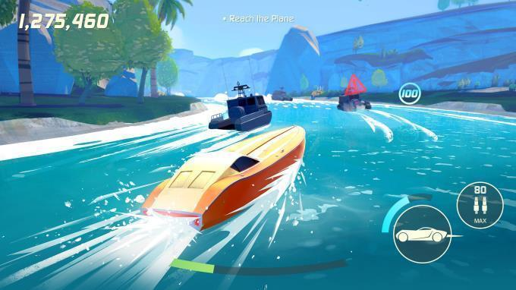

Nota. Tomada de <https://store.steampowered.com/app/1502710/Agent_Intercept/>

* ***Thumbnails***

En este paso, es donde comienza la exploración del proceso de diseño, se empiezan a hacer bocetos pequeños para explorar ideas que puedan funcionar o descartarse. Un punto a tener en cuenta es la creación de la silueta del personaje, para ver cómo se reconoce en la visualización; para ello, por ejemplo para un juego 2D lateral de plataformas, se crean *thumbnails* de la silueta en varias posiciones, teniendo en cuenta la vista lateral de la cámara. En igual caso, si el juego se viera en vista cenital, las siluetas deberían hacerse teniendo en cuenta esta vista.

**Figura 29**

*Thumbnailings*

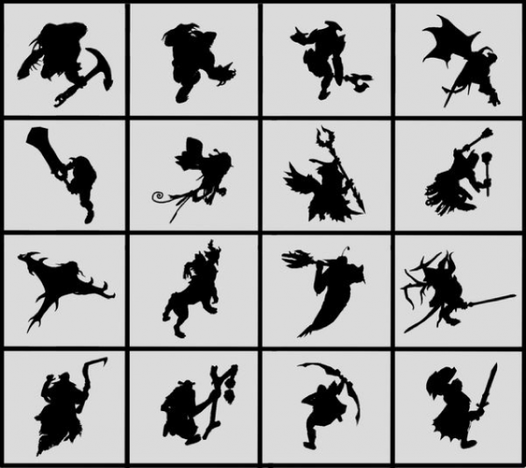

Nota. Tomada de <https://www.notodoanimacion.es/diseno-y-creacion-de-personajes-para-videojuegos/>

* **Paleta de colores**

La selección de la paleta de colores es fundamental, puesto que dota de carácter y personalidad. Esta paleta de colores debe ser coherente e ir en sintonía con el juego y el personaje. Un ejemplo de ello es la paleta de colores de *Super Mario Bros.*, que viene fuertemente marcada por rojos y ocres, para el personaje, y amarillos verdes y azules, para escenarios.

**Figura 30**

*Paleta de colores ejemplo de Super Mario Bros.*

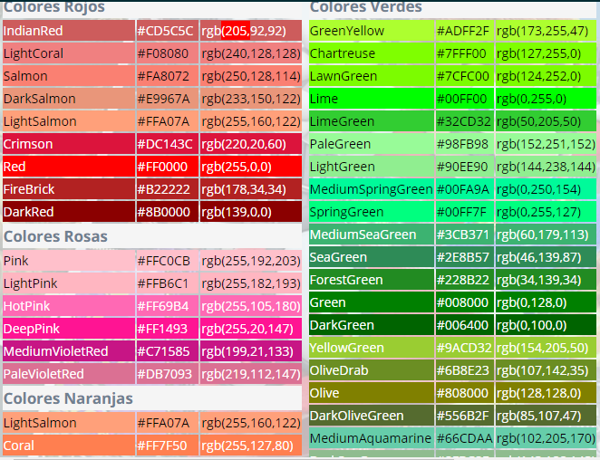

Nota. Tomada de <https://mario.fandom.com/es/wiki/Super_Mario_Wiki:Paleta_de_Colores>

* **Identidad**

En este punto debemos tener elementos que ayuden a definir ciertas características del personaje, para que a primera vista sean fácilmente identificables, como brazos largos o piernas desproporcionadas, para resaltar ciertas cualidades físicas; todo ello de la mano con los modeladores de personajes, pues, en trabajo conjunto, finalmente se desarrolla todo el personaje, donde queda listo su lenguaje corporal, sus elementos característicos y objetos que lo acompañarán.

**Figura 31**

*Doce arquetipos de personalidad de Carl Gustav Jung*

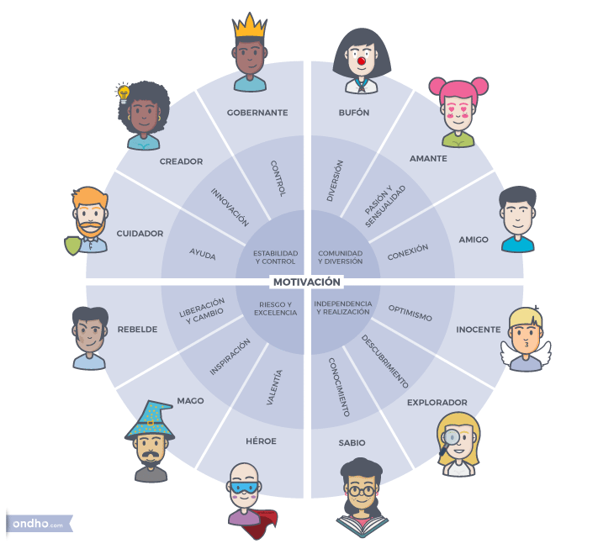

Nota. Tomada de https://www.ondho.com/que-es-arquetipo-marca/

**Ficha técnica de un personaje**

Observe el ejemplo de la ficha técnica de identidad para un personaje principal.

* 1. **Narración**

Es la forma como se cuentan los sucesos o acciones llevados a cabo por uno o más personajes que se encuentran en un contexto espacio-temporal y que van dando forma a la historia. Los personajes son el corazón del videojuego, ya que la historia no puede existir sin ellos, pues son quienes llevan a cabo las acciones y la sucesión de eventos que dan vida al relato, cuento o novela.

1. **Tipos de narrador**

Hay varios tipos de narradores, entre ellos está el que todo lo ve (*omnisciente*) y todo lo sabe, es decir, es quien describe todo lo que sucede incluso lo que están pensando los personajes:

* **El narrador testigo**. Cuenta las cosas como si las hubiese visto, tal cual sucedieron, lo hace en tercera persona y lo puede hacer en presente o pasado. Es importante saber qué tipo de testigo es, por ejemplo, un niño, un profesor, un bombero, un mago.
* **El narrador protagonista***.* Relata la historia desde su punto de vista, como si le hubiese pasado a él. Hay que tener en cuenta que es el personaje quien relata, por ello se debe usar su personalidad.
* **Trama** o **argumento**. Hay otros tipos de narradores que van describiendo o contando desde diferentes puntos de vista lo que va sucediendo.

1. **Características de la historia**

En la poética de Aristóteles,sedefinen las características esenciales que conforman una historia:

* **Fábula**. Trama o argumento que corresponde a la sucesión de eventos que se van a ir narrando y describiendo en la historia que se quiere contar.
* **Personajes.** El segundo gran elemento de las historias son sus protagonistas y antagonistas, sin ellos no tendrían ningún sentido. De ellos depende el buen desarrollo de la historia, pues a su alrededor gira todo. El éxito de un videojuego siempre va a estar ligado a la profundidad de los personajes.
* **Pensamiento**. Es el tema, es decir, en qué se va a enfocar la historia dentro de los diferentes géneros: terror, comedia, policial, drama, entre otros. Se debe destacar una idea principal, como la venganza, el amor, la ecología, los zombis, los virus, la destrucción de la humanidad, etc. El tema de la historia, en cierta medida, establece la mecánica del juego, el contenido y su expresión artística; elementos que definen qué tan interesante será el videojuego.
* **Elocución o diálogo.** Le da importancia a lo que dicen los protagonistas, es decir, al tono de su voz, la forma como se expresan y el uso de las palabras; esto ayuda a crear una identidad única y singular a cada uno de ellos. Por ejemplo, un personaje científico se expresa de manera muy distinta a un personaje guerrero, demostrando diferentes capacidades intelectuales o culturales.
* **Melopeya.** La melodía o música tiene un enorme grado de importancia en la narrativa, ya que acompaña la creación y desarrollo de la historia y le da vida a través de la ambientación de los diferentes escenarios o niveles del videojuego, transmitiendo diferentes sensaciones o emociones al jugador.

1. **Estructura narrativa en 3 actos**

El formato estándar de cualquier historia, incluida la de los videojuegos, empieza con:

* **Primer acto** **(planteamiento).** Se inicia con el planteamiento, donde se presenta el personaje realizando algún tipo de acción en un mundo o escenario. Después de eso, ocurre un ***primer giro*** (detonante o *conflicto)*, evento que cambia completamente la historia. Por ejemplo, el protagonista se da cuenta de que el antagonista está destruyendo el bosque, por ello debate sobre qué hacer y es aquí donde decide cruzar el umbral del cual no tendrá regreso.
* **Segundo acto (nudo).** En el camino se encuentra con diversos obstáculos, durante su trayecto decide entrenar para enfrentarlos, pero tiene dificultades, se siente en conflicto consigo mismo y se siente debilitado o inseguro de continuar, hay una crisis; es aquí donde se presenta un ***segundo giro***, el héroe encuentra lo que puede hacer para fortalecerse.
* **Tercer acto.** Luego de esto, se produce un incremento de la acción hasta alcanzar un punto máximo en la historia, llamado ***clímax,*** enfrentamiento entre el protagonista y el antagonista mayor. Aquí puede ser que el protagonista gane la batalla, por lo tanto, la acción decae hasta que se produce una resolución, donde se da solución al conflicto; y, posteriormente, el desenlace o cierre de la historia, el cual puede ser parcial, si se trata de atraer jugadores hacia una segunda parte del videojuego.

**Figura 32**

*Estructura narrativa*

**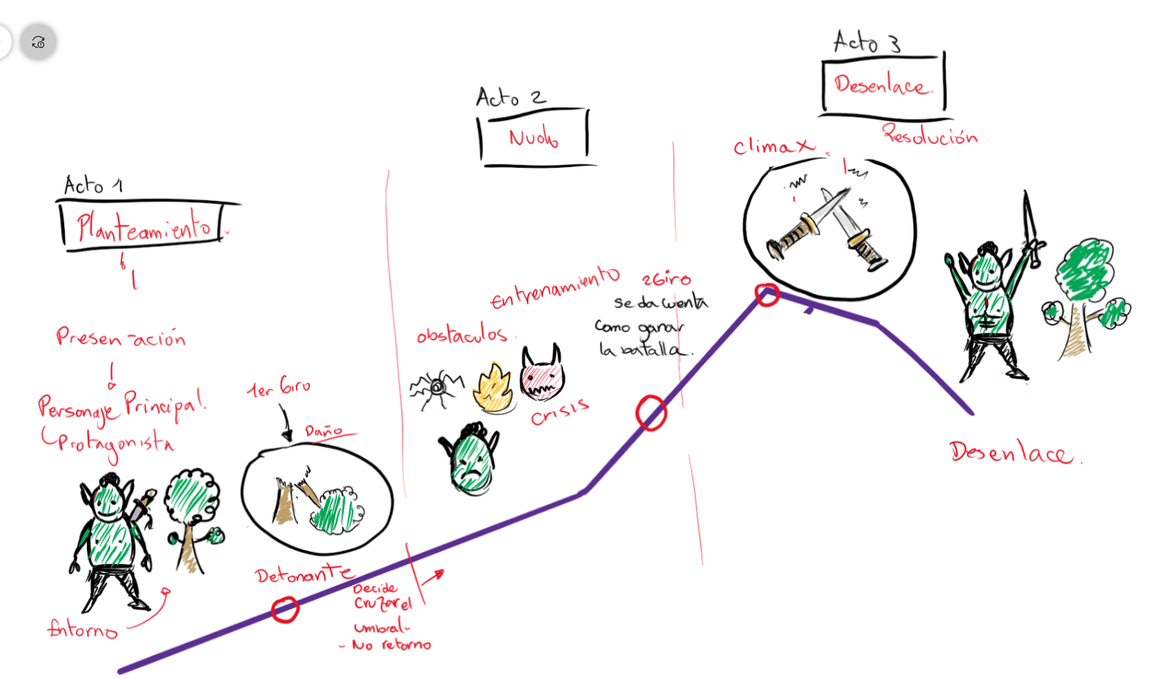**

Generalmente, las historias tienen un inicio o planteamiento, nudo y desenlace, clímax, resolución y cierre; aunque existen ciertos tipos de historias que no necesariamente tienen un final, sino que quedan abiertas.

1. **Progresión**

Los cinco elementos de la estructura lúdica del juego, según Durgan Nallar (2015), son: deseos, objetivos, desafíos, progresión y recompensas.

* **Deseos.** A través de situaciones que el jugador debe resolver, se provoca una sensación de agrado al alcanzar un logro, lo cual es fundamental para el mecanismo de retención.
* **Objetivos.** Son de tres tipos: de corto plazo, que básicamente es lo que se hace al jugar; mediano plazo, que hacen referencia a la acumulación de experiencia, ítems y demás elementos necesarios para alcanzar el último nivel, que sería el objetivo principal de largo plazo. Los objetivos de medianoplazoson de suma importancia, tanto para alcanzar el objetivo de largo plazo como para mantener el mecanismo de retención, pues son los que permiten la progresión.
* **Desafíos.** Son retos o pruebas que deben ir siempre un paso adelante de la habilidad actual del jugador, ya que este va mejorando con el tiempo y la práctica; por lo tanto, los desafíos también deben mantener el interés a medida que el jugador progresa.
* **Progresión.** Se trata de brindar al jugador la sensación de avance, permitiéndole trasladar su experiencia, ítems y demás recompensas a lo largo del juego, gracias a su naturaleza, el formato, o el dispositivo electrónico que permite guardar el progreso de la partida. El sistema de progresión permite acumular puntos de experiencia, lo que le posibilita al jugador subir de nivel y acceder a nuevos desafíos y mejores recompensas; por ello, es necesario ir intensificando el juego de manera fluida, equilibrada y progresiva, de forma tal que no se vuelva tan difícil para que el jugador no se frustre, ni tan fácil para que no se aburra.
* **Recompensas (el *score*, títulos, logros y demás).** Provocan que el jugador disfrute y explore más y se sienta mejor a medida que progresa, aunque no son la principal razón por la que las personas juegan, a excepción de algunos videojuegos de tipo abstracto que carecen de una historia que desarrollar.

1. **Narrativa formal y narrativa participativa o interactiva**

Para diferenciar un poco mejor la **narrativa formal** de la **narrativa interactiva**, es posible realizar una comparación entre las películas y los videojuegos.

**Las películas** generalmente se desarrollan lineal y secuencialmente, donde existe un planteamiento, incidente inicial, clímax, resolución y desenlace, que ya tienen un orden específico preestablecido, de escena en escena, hasta llegar al final, sin que se pueda alterar dicho orden. Es decir, no se puede intervenir y el espectador tiene un rol pasivo (aunque existen algunas excepciones).

Por otro lado, **los videojuegos** presentan los mismos elementos, pero con un desarrollo ramificado que brinda al jugador la posibilidad de interactuar y elegir lo que pasa en la historia, gracias a las decisiones que toma. Es decir, un jugador que se encuentra en el primer nivel se encuentra en tres puertas, A, B y C, y debe decidir cruzar una de ellas. En cada una de esas habitaciones, encontrará un desafío diferente, que lo conduce a un segundo nivel. De la misma forma, puede avanzar hacia tres puertas más, que lo pueden llevar al tercer nivel o, incluso, devolverlo al inicio. Todo esto está controlado por el guionista o escritor, pero le da una sensación de control al jugador. Realmente, es un engaño y un gancho para tener atrapado al jugador y darle versatilidad al videojuego.

**Ejemplo de guion narrativo del videojuego**

Observe el ejemplo para la creación de la historia y el guion narrativo del juego.

**2.3 Teoría básica luces y sombras**

¿Cómo se afecta la percepción de los objetos según la clase de luz que los ilumina? Estos van a mostrar ciertas características gracias al tipo de iluminación que se utiliza. Es posible distinguir ciertos aspectos de los elementos, tales como su color, textura, volumen, forma, ubicación en el espacio, entre otros, los cuales pueden variar debido al uso de un tipo de iluminación en particular. Gracias a las luces y sombras, es posible percibir la forma tridimensional de un objeto, por eso es preciso mencionar que hay que tener en cuenta qué tipo de iluminación está afectando nuestra escena; para ello, a continuación, se mencionan los tipos de luces que se implementan:

* **Luz natural.** La luz natural es la que emite el sol y se proyecta sobre los cuerpos, pero varía según la hora del día. Por ello, es posible notar el momento del día según la posición del sol. Asimismo, las sombras variarán y será posible ver que, según se mueva el sol, las sombras serán más largas o más cortas sobre el piso, las sombras de los objetos serán marcadas de forma dura y densa. Esto puede variar solo cuando se encuentra un cielo nublado, el cual sirve de filtro, lo que hará que la luz sea menos densa y las sombras sean más tenues, menos marcadas. La hora del día también influirá en cómo se ve cualquier objeto, si se ve más frío o más cálido.
* **Luz artificial:** La luz artificial sería toda aquella producida por linternas, lámparas, bombillos, fogatas, velas, antorchas, entre otras. Puede propagarse de forma recta o radial, puede tener diferentes posiciones y orientaciones, así como también variedad de colores, intensidades y texturas.
  + 1. ***Aspectos importantes de la luz.***

La luz puede influir en los objetos, de acuerdo con ciertos aspectos que conllevan a visualizar de una u otra manera los objetos que se encuentran en el escenario. Se puede decir, entonces, que hay que tener en cuenta lo siguiente:

* ***Luz directa***. Es la luz que se emite desde una fuente propia, por ejemplo, el sol, bombillos, antorchas.
* ***Luz reflejada*.** Es la luz que se recibe de un cuerpo u objeto que la refleja, pero no es propia de él; un ejemplo de ello serían las luces que llegan a los objetos luego de rebotar en superficies metálicas.
* ***Dirección de la luz*.** Es la posición del foco de luz con respecto al elemento que vamos a iluminar.
* ***Luz frontal*.** Situada frente al objeto.

**Figura 33**

*Ejemplo de luz frontal en software Blender*

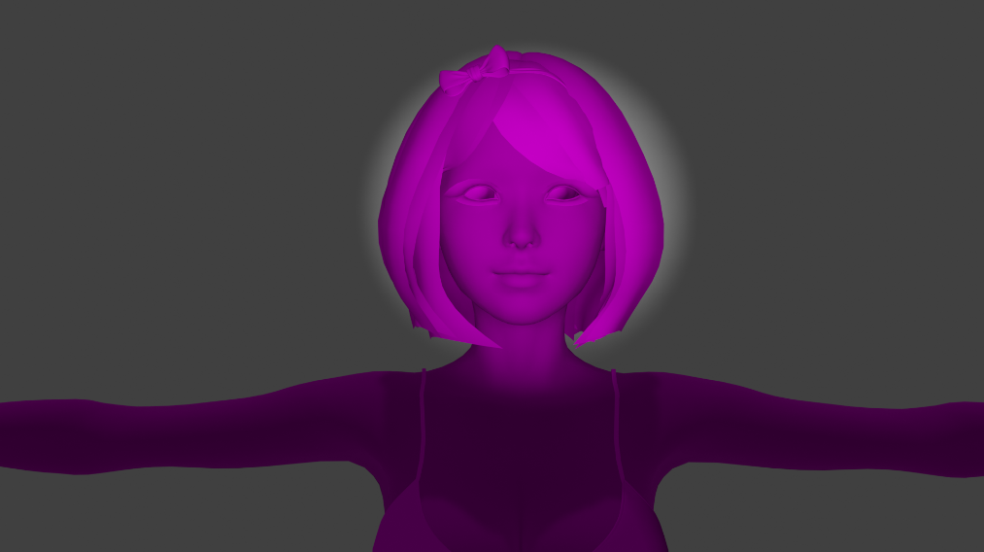

* **Luz lateral:** situada a alguno de los lados del objeto.

**Figura 34**

*Ejemplo de luz lateral en software Blender*

* **Luz cenital.** Situada arriba del objeto.

**Figura 35**

*Ejemplo de luz cenital en software Blender*

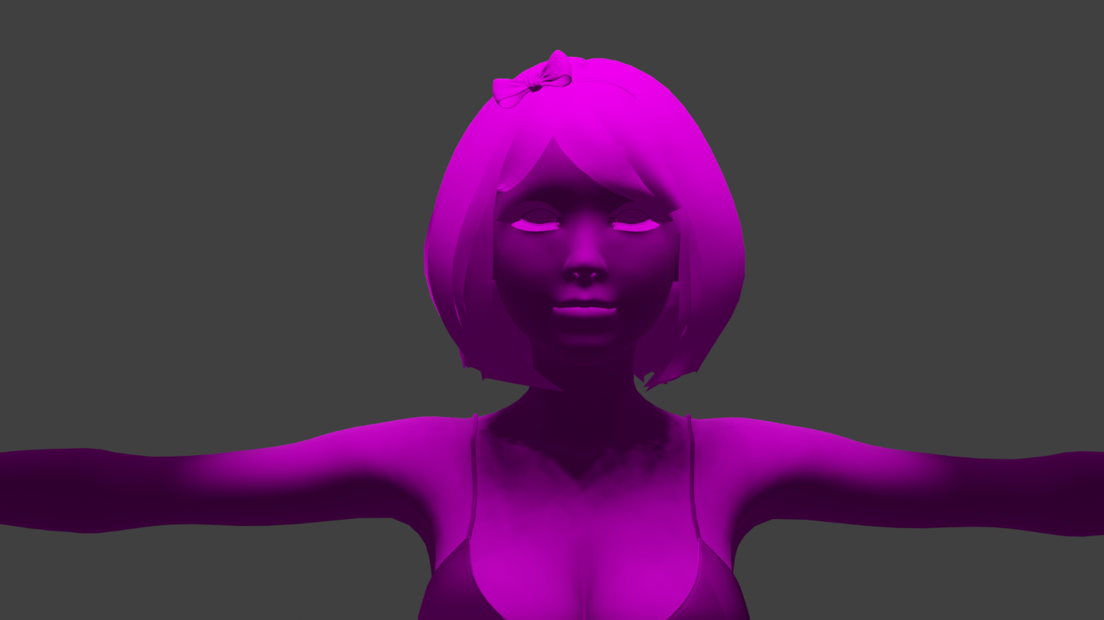

* **Contraluz.** Esta luz se sitúa detrás del objeto.

**Figura 36**

*Ejemplo de contraluz en software Blender*

**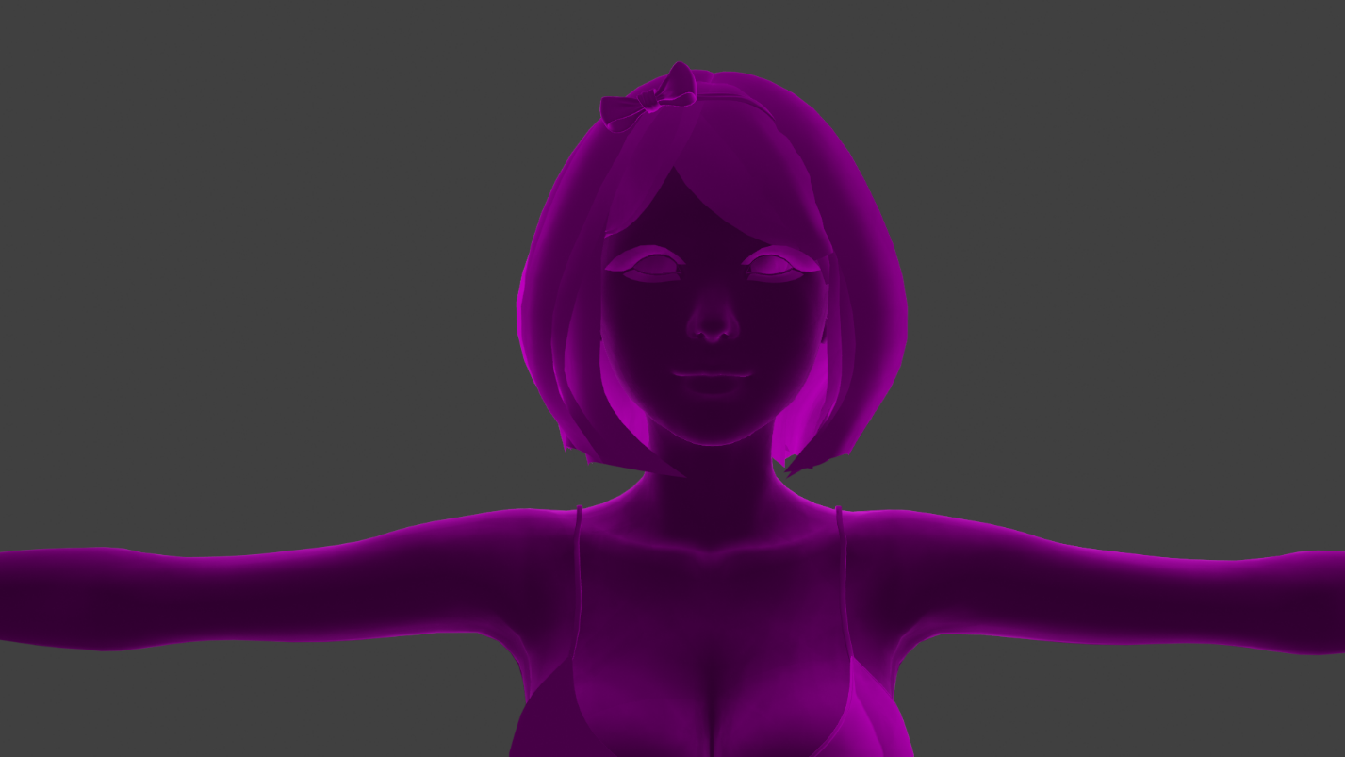**

* + 1. ***Intensidad de la luz.***

Las propiedades de la luz cuando golpean al objeto se pueden clasificar de dos maneras principales, que son:

* ***Luz dura.*** Se genera por una fuente con foco intenso, esta va a generar sombras más marcadas y más oscuras.

**Figura 37**

*Ejemplo de luz dura en software Blender*

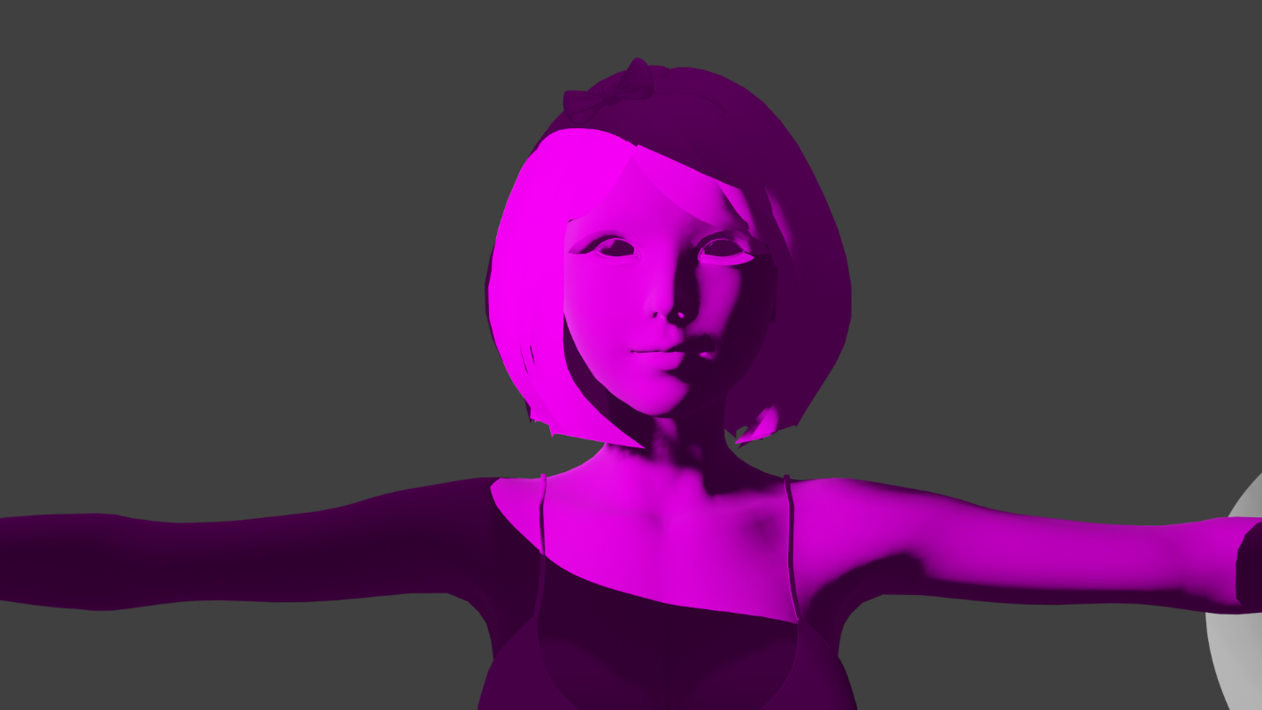

* ***Luz suave.*** Se genera cuando la fuente de luz se extiende y se dispersa, como sería el caso de los rayos del sol filtrados por nubes, o una bombilla con un pedazo de tela, o una lámpara, lo cual hace que la luz se difumine y produzca sombras transparentes no tan perceptibles como con la luz dura.

**Figura 38**

*Ejemplo de luz suave en software Blender*

**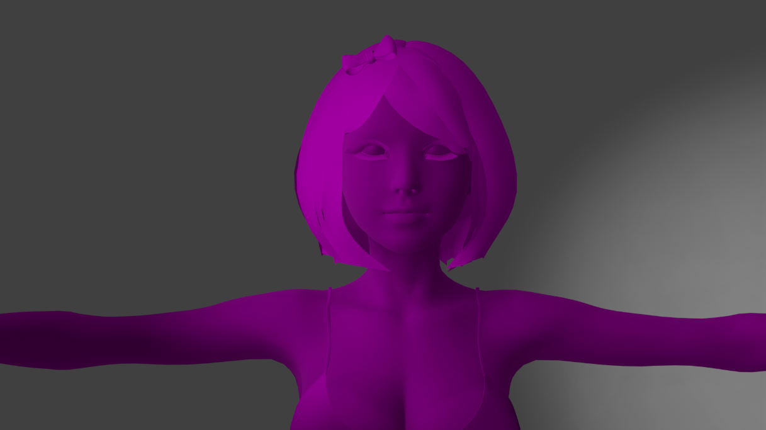**

* + 1. ***Aspectos importantes de las sombras***

Las sombras cumplen un papel fundamental en cualquier composición, pues ayudan a generar volumen a los objetos. Se pueden clasificar de tres maneras:

* ***Sombras propias.*** Son las sombras que se encuentran en los objetos, en las partes del mismo donde la luz no alcanza a llegar.
* ***Sombras proyectadas.*** Son las sombras que un objeto proyecta sobre la superficie donde se encuentra estacionado.
* ***Sombra reflejada.*** Son las sombras que el objeto genera en otro objeto cercano a este.

**Figura 39**

*Ejemplo de luces y sombras afectando a un grupo de objetos*

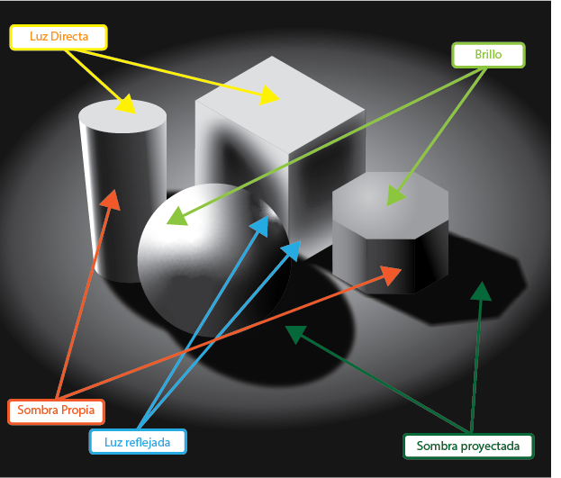

Nota. Basada en el esquema de <https://ludi-arte.webnode.es/blog/sexto/luz-y-sombra/>

* + 1. ***Triángulo básico de iluminación.***

Es el *set* adecuado para iluminar una escena y así conseguir resultados efectivos.Este esquema situaría la luz principal, una luz de relleno y la contraluz, que se complementan entre sí. La luz principal se sitúa hacia el objeto, la luz de relleno va al lado opuesto, con una intensidad más baja, y la contraluz se sitúa por detrás, para darle profundidad a la escena.

**Figura 40**

*Triangulo de iluminación*

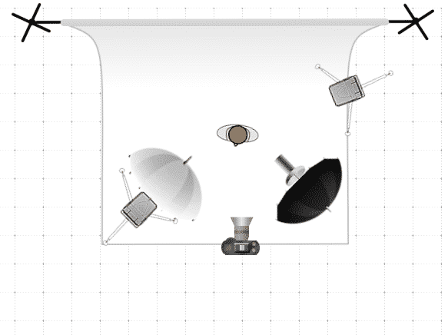

Nota. Tomada de https://www.chamanexperience.com/fotografia/triangulo-de-iluminacion/

* 1. **Guion técnico**

En el guion técnico también se describen las indicaciones técnicas precisas, como la división en planos, el encuadre que delimita el espacio, estableciendo dónde empieza y termina el cuadro. También se elige el ángulo de la cámara, dependiendo de la altura o punto de vista en que se graben los movimientos de la cámara, que pueden ser físicos u ópticos (de las lentes); los detalles de iluminación, los sonidos concretos y la música que acompaña cada escena**.**

Es importante escribir la hora de la escena, si es de día, en la tarde o en la noche. Asimismo, si es una escena en el espacio exterior, o en un espacio interno. Esto permite saber el tipo de iluminación que ambientará dicha escena.

El guion técnico permite describir cada una de las escenas y qué elementos tendrá. Todo depende del tipo de videojuego que se desea realizar. Por ejemplo, la posición de la cámara, si es un juego de posición lateral, se puede usar una cámara frontal, pero si se desea ver todo el espacio del juego, se puede usar una cámara cenital.

Por último, se debe numerar cada una de las escenas, como 1, 2, 3, etc., con la finalidad de mantener una secuencia lineal, de acuerdo con el guion narrativo, y permitirá realizar un *storyboard* detallado, en orden. También es importante mencionar si es una escena en un espacio exterior o interior y la hora en la que está sucediendo la escena.

Observe un ejemplo de guion técnico **aquí**

* 1. ***Storyboard***

El *storyboard* fundamentalmente es la base donde se ilustran los elementos y narrativa sobre una plantilla en que se detalla cada parte o escena del videojuego. En él se relata, de manera breve pero concisa, el desarrollo de la trama o historia del videojuego, para poder explicar el funcionamiento, las mecánicas y la distribución de elementos.

En el *storyboard* se explica cómo debe ser vista la pantalla, según la cámara, y también se describen acciones de la toma, como sonidos o efectos que deben realizarse. Gracias a esto, el equipo de producción del videojuego tiene claro lo que debe realizar, como elementos *background*, perspectiva de la cámara, iluminación, así como describir las mecánicas que lo conforman y elementos que aparecen en determinados momentos, como interfaces e interacciones.

|  |  |
| --- | --- |
| Son ilustraciones que representan de manera secuencial una historia, para que sea entendida por los diseñadores del videojuego. | Figura 41  *Storyboard Flynn en el bosque Gaokerena* |

En el diseño de videojuegos, se toma una maqueta o plantilla principal como molde, allí se describe la estructura base del videojuego y se describen los niveles del mismo, creando una plantilla para cada nivel, con el fin de tener claridad en las características y diferencias que existen entre nivel y nivel, y para detallar las interacciones del personaje con el entorno y los objetos activos.

Descargue aquí una **plantilla** de guion gráfico y conozca un **ejemplo de *storyboard* .**

Con plantillas bien elaboradas, no quedan dudas a la hora de desarrollar los elementos para el videojuego, porque permiten reflejar cómo se verá la escena al final, las acciones, objetivos y aspectos de importancia, esquematizando así las situaciones que se crearán para la historia.

Existe también una gran variedad de herramientas digitales para crear *storyboards* que son de uso gratuito, como [*Storyboardthat*](https://www.storyboardthat.com/es) y [*Storyboarder*](https://wonderunit.com/storyboarder/). Estos programas también permiten desarrollar el guion gráfico.

**Figura 42**

*Ejemplo de storyboard digital*

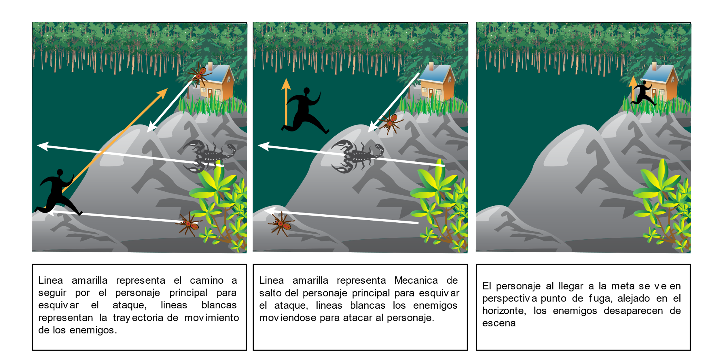

**2.6 Objetivos del videojuego**

Por lo general, los videojuegos buscan que se cumpla con diversos objetivos, como derrotar al enemigo mayor, o completar todos los niveles. Para ello, es importante que se motive al jugador para que alcance dichos objetivos, siendo necesario establecer algunas reglas que permiten al jugador participar y tomar decisiones que le faciliten cumplir con dichas metas.

**2.6.1** ***Mecánicas en los videojuegos***

Las mecánicas en los videojuegos podemos definirlas como las acciones que el jugador realiza, mediante la interacción con mandos, para modificar la posición, características, traslación, entre otras, en un punto concreto. Es decir, las posibilidades que el usuario le puede dar al personaje en cuanto a lo que puede hacer, cómo hacerlo, los límites que tiene y las reglas que indican lo que se puede y no se puede realizar. Estas reglas generales son las que definen la finalidad del juego, así como el cómo, cuándo y por qué realizar las acciones para lograr las metas, implementadas de manera creativa.

Es este aspecto el que hace que los jugadores se interesen por cumplir y avanzar en la conquista de las metas planteadas en el videojuego, basados en qué acciones realizaron y cuáles son las recompensas que pueden adquirir, con la finalidad de generar una sensación de realización y victoria al dotarse de progresión en la superación de retos que van creciendo exponencialmente, cada uno de ellos caracterizado por diversidad y sentido de novedad.

**Elliott Avedon (2005), en su libro *The Study of the Games*, menciona diez *tips* para tener más claridad acerca de las mecánicas.**

Estos son: el propósito del juego, el procedimiento para efectuar la acción, las reglas que gobiernan la acción, el número de jugadores, el rol de los jugadores, el resultado o recompensa, las habilidades requeridas, los patrones de interacción, la actividad física necesaria para jugar y el equipamiento preciso.

Algunos ejemplos de mecánicas destacadas en los videojuegos son: cuando un personaje brinca encima de un enemigo y lo elimina, o si el personaje salta hacia un muro y queda deslizándose en este; si un objeto es lanzado al jugador, este presiona el botón de acción de su arma y golpea el objeto, el cual rebota como si fuese bateado, generando una acción, cambia el estado del elemento al que se le aplica esa acción.

**Dinámicas en los videojuegos**

Son los resultados de haber puesto en acción las mecánicas. Estas hacen parte fundamental del juego y definen de alguna manera el estilo de ellos. Algunos ejemplos de estas son:

* **Supervivencia**. Son las mecánicas que, como su nombre indica, son necesarias para que el personaje se mantenga en el juego o muera, pudiendo ser, pero no limitándose a ellas, las vidas, barra de energía, nivel de sangre, nivel de hambre o sed, entre otras.
* **Puntaje y/o experiencia.** Representa el porcentaje de avance en estadísticas del personaje, en el cual está el usuario en el juego.
* **Niveles.** Hacen parte de los puntos a alcanzar para avanzar en la evolución o mejora del personaje en el juego.
* **Conquista de territorios**. Son las dinámicas principales en los juegos FPS, donde se busca conquistar un mapa o territorio.
* **Entendimiento espacial**. Los juegos de *puzzles* incluyen esta dinámica, en la que se busca, mediante habilidades, poder solucionar rompecabezas o acertijos.
* **Destrucción.** Son dinámicas en las que el objetivo principal es acabar con todo. Los “*Battle Royal*” son ejemplo de este tipo de dinámicas.
* **Construcción.** Dinámicas en que la acción principal es que, para avanzar, se necesita crear elementos que influyen en el entorno. Ejemplo de estos juegos son “*Dragon quest builders”*, “*Minecraft”*.
* **Colección.** En esta dinámica, la finalidad es recolectar ciertos elementos para poder avanzar o ganar la partida. Se usa frecuentemente en juegos de plataforma, donde, para avanzar de nivel, se tiene que recolectar elementos como monedas o estrellas. Ejemplo de ello son juegos como “*Little Big Planet”*.
* **Persecución o evasión.** Juegos en los que la finalidad es capturar o escapar de otros elementos o personajes. Se puede resaltar un juego como “*Pacman”,* u otros más recientes que usan esta dinámica, como “*Grand Theft Auto”* o “*Saints Row”*.
* **Carreras.** Son juegos que, como su nombre lo indica, su dinámica principal es llegar a la meta en primera posición. Entre este tipo de juegos, se pueden mencionar ejemplos como “*Mario Kart*” o “*Drift”*.
  + 1. ***Niveles de juego***

Los niveles son una secuencia de escenarios, de principio a fin, de la historia, por donde el jugador se desplazará, dependiendo del tipo de mecánica de juego que se desea realizar. Es decir, el espacio en el que se va a generar toda la acción, es ahí donde se van a localizar los diversos elementos que componen ese espacio. Se deben tener varios elementos en cuenta:

* De forma principal, la plataforma o el piso sobre el que se puede caminar, nadar, volar, etc.
* Luego, se deben crear los límites espaciales, como paredes o muros. Estos no pueden ser atravesados, a menos que el personaje tenga el poder de traspasarlas.
* Tener los elementos que le dan vida al ambiente y que son fijos: un árbol, una piedra, etc. Estos no se pueden atravesar, pero se puede pasar frente a ellos.
* Y, también, tener los elementos que se pueden destruir, mover, tirar. Elementos que pueden esconder algún secreto, no tener nada, o facilitar el acceso a otro espacio.
* En la figura 43, de “*Megaman* *10*”, se puede observar el recorrido de principio a fin.

**Figura 43**

*Ejemplo uno, escenario “Megaman 10”*

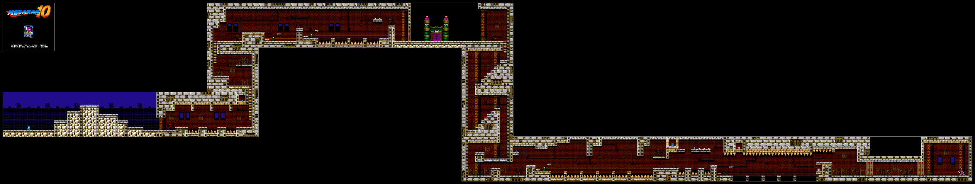

Nota. Tomada de <https://www.vgmaps.com/Atlas/Wii/MegaMan10-BladeMan.png>

* En el siguiente fragmento de la figura 44, de “*Megaman 10*”, se puede observar uno de los espacios por donde debe pasar “*Megaman*”, aquí inicia la historia y el personaje realiza saltos para poder avanzar al siguiente nivel.

**Figura 44**

*Ejemplo dos, escenario “Megaman 10”*

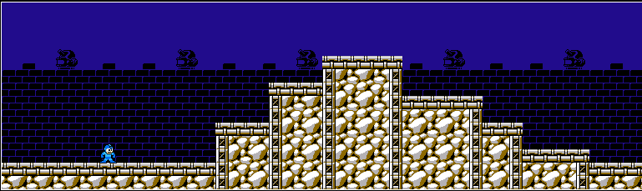

Nota. Tomada de <https://www.vgmaps.com/Atlas/Wii/MegaMan10-BladeMan.png>

* En la figura 45, se puede ver que en el piso hay unos pinchos, si el personaje cae en esas zonas, automáticamente muere; también, al final del nivel, se pueden observar unas escaleras para pasar al siguiente nivel.

**Figura 45**

*Ejemplo tres, escenario “Megaman 10”*

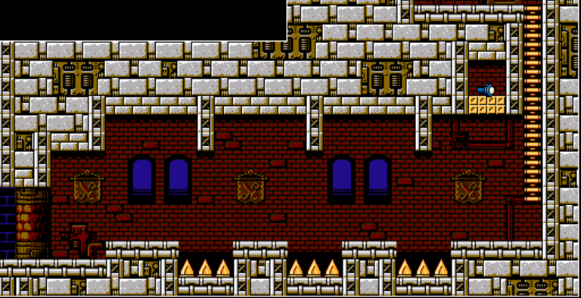

Nota. Tomada de <https://www.vgmaps.com/Atlas/Wii/MegaMan10-BladeMan.png>

* En la figura 46, se observa el enemigo mayor ante el que se debe pelear, y es el último nivel por el que se atraviesa.

**Figura46**

*Ejemplo cuatro, nivel final “Megaman 10”*

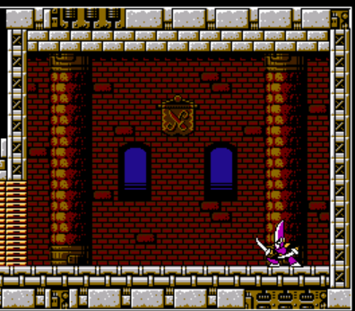

Nota. Tomada de <https://www.vgmaps.com/Atlas/Wii/MegaMan10-BladeMan.png>

* En todos estos niveles, finalmente, se le agregan los *npc* enemigos y el resto de obstáculos que complementan la dificultad de los recorridos, lo que aumenta el ritmo de juego.

**Figura 47**

*Niveles de un videojuego*

**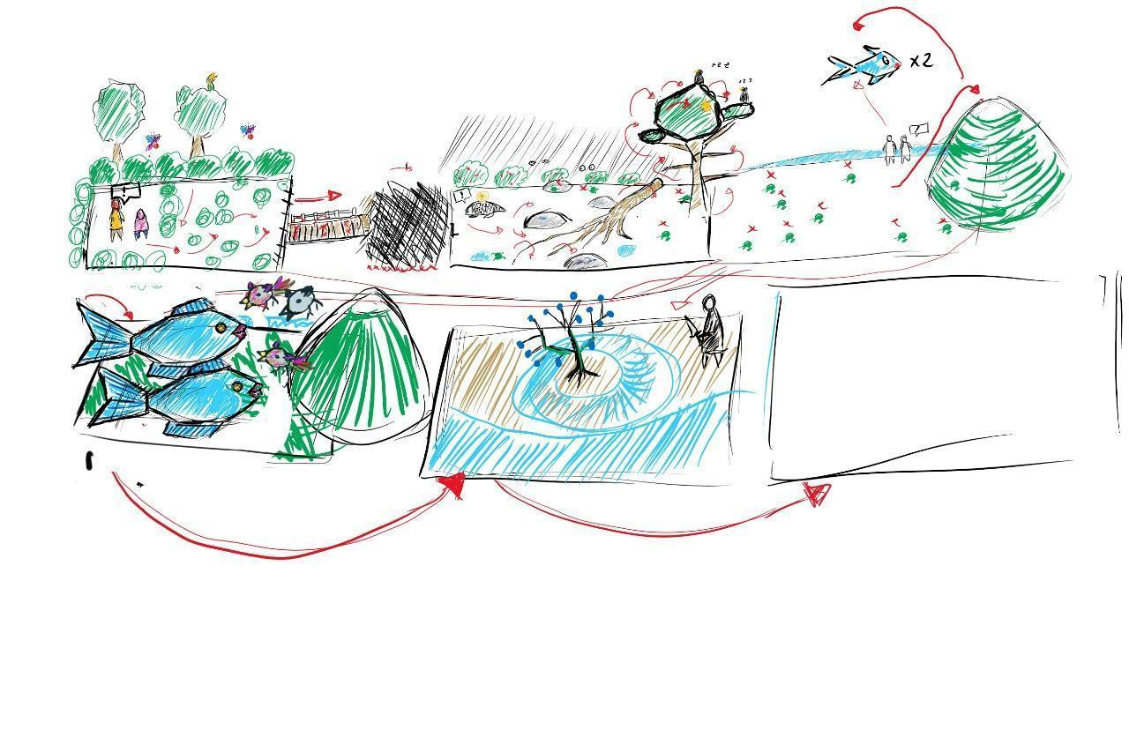**

1. **Actividades didácticas (opcionales si son sugeridas)**

|  |  |
| --- | --- |
| DESCRIPCIÓN DE ACTIVIDAD DIDÁCTICA 1 | |
| Nombre de la actividad | Actividades clave para diseñar un videojuego |
| Objetivo de la actividad | Identificar qué dirección de luz se está utilizando en los siguientes objetos geométricos. |
| Tipo de actividad sugerida | Arrastrar y ordenar palabras. |
| Archivo de la actividad  (anexo donde se describe la actividad propuesta) | Ver carpeta de Actividades: CF001\_ Actividad 2\_ Diseño de Videojuegos |

|  |  |
| --- | --- |
| DESCRIPCIÓN DE ACTIVIDAD DIDÁCTICA 2 | |
| Nombre de la actividad | Manejo de luces en el diseño |
| Objetivo de la actividad | Identificar qué dirección de luz se está utilizando en los siguientes objetos geométricos. |
| Tipo de actividad sugerida | Seleccionar la imagen correcta y arrastrar palabras. |
| Archivo de la actividad  (anexo donde se describe la actividad propuesta) | Ver carpeta de Actividades: CF001\_ Actividad 2\_ manejo de luces |

1. **Material complementario**

|  |  |  |  |
| --- | --- | --- | --- |
| Tema | Referencia APA del Material | Tipo de material | Enlace del Recurso o  Archivo del documento o material |
|  |  |  |  |
|  |  |  |  |

1. **Glosario**

|  |  |
| --- | --- |
| Término | Significado |
| Abstracto | Son diseños simples, basados en figuras geométricas, pueden ser figurativas, como círculos, cuadrados y triángulos que conforman la imagen. |
| Antagonistas | Son los personajes que hacen parte de la historia y que, por lo general, son el enemigo del protagonista principal. En su gran mayoría son el malo de la historia. |
| *Background* | Es el fondo que complementa una escena. Puede ser un paisaje, un color totalmente limpio. |
| *Cell shading* | Proceso de renderizado estilo de dibujo animado, que utiliza los colores planos. |
| Contraluz | Se genera cuando la luz está detrás del objeto y la cámara frente a este, lo que genera una silueta totalmente negra. |
| Exponencial | Se entiende por exponencial como dicho de un crecimiento o desarrollo de un ritmo, cadencia o proporción que incrementa o aumenta cada vez más rápidamente y de manera notoria. |
| Interacción | Es la acción que se tiene sobre un objeto y este responde ante ese estímulo. |
| Mecánicas | Acciones que el jugador realiza mediante la interacción con mandos, lo que genera una orden que cumple un objeto. |
| *Pixel* *art* | El *Pixel Art* como bien su nombre lo indica es el arte generado por pixeles. Consiste en la unión de varios pixeles para crear una imagen en concreto. Esta técnica se ha empleado, en su mayor parte, en videojuegos antiguos o retro, ya sea para consolas, PC o teléfonos móviles. |
| Portabilidad | La noción de portabilidad alude a la condición de portable. Este adjetivo (portable), en tanto, refiere a lo portátil: es decir, que resulta movible o que se puede trasladar con facilidad. |
| *Score* | Es el puntaje que se genera en una partida, este se va actualizando durante el progreso del juego. |
| *Streaming* | Archivos multimedia, como audio, video o imágenes, que no hay necesidad de descargarlos, sino que se ejecutan desde el servidor o página *web*. |
| *Thumbnails* | Son imágenes en miniatura realizadas antes de los bocetos. Estas se hacen de forma simplificada a partir de siluetas. |
| Trama | Son sucesos cronológicos que se conectan entre sí para generar una historia. |
| Vista cenital | El plano cenital es obtener una imagen en la que la cámara se sitúa en la parte superior y mira hacia abajo. Correspondería a una vista en planta y también se le llama plano cenital. |

1. **Referencias bibliográficas**

Acedo, R. (2021). *Proceso de Diseño y creación de Personajes para Videojuegos*. Notodoanimacion. <https://www.notodoanimacion.es/diseno-y-creacion-de-personajes-para-videojuegos/>

Arteneo. (2019, Junio 18). *El storyboard en diseño de videojuegos*. Arteneo. <https://www.arteneo.com/blog/storyboard-videojuegos-escuela-madrid/>

Avedon, E. (2015). *The Study of the Games*. Editorial Ishi Press.

*El primer video juego de la historia*. (2020, 18 octubre). Social Futuro. <https://www.socialfuturo.com/tal-dia-como-hoy/el-primer-video-juego-de-la-historia/#:%7E:text=El%2018%20de%20octubre%20de,Model%2030%20utilizando%20un%20osciloscopio>

Ferrer, S. (2014). *Los videojuegos*. La Ardilla Digital. <http://ardilladigital.com/DOCUMENTOS/TECNOLOGIA%20EDUCATIVA/TICs/T8%20VIDEOJUEGOS/08%20LOS%20VIDEOJUEGOS.pdf>

Franch, A. (s. f.). *Introducción al diseño de videojuegos*. UOC. <http://openaccess.uoc.edu/webapps/o2/bitstream/10609/26941/2/atejedaf_TFG_0114.pdf>

García, H. (2013). *Iluminación en ilustración y en el arte*. Ilustrando en la escuela de arte. <http://ilustrandoenlaescueladearte.blogspot.com/2013/03/iluminacion-en-ilustracion-y-el-arte.html>

Leguizamon, A. (2012). *Storyboard*. Slideshare. <https://www.slideshare.net/AndyLeguizamon/storyboard-12282909?from_action=save>

Mateos, C. y Herrero, F. (2016). *La pantalla insomne* (2.a ed.). Sociedad Latina de Comunicación Social.

Nallar, D. (2015). *Diseño de juegos en América Latina: Estructura lúdica: Game Design paso a paso*. CreateSpace Independent Publishing Platform.

Romero, S. (2020). *Consolas o móviles: pasado, presente y futuro de la industria gaming*. Impacto TIC. <https://impactotic.co/consolas-o-moviles-pasado-presente-y-futuro-de-la-industria-gaming/>

Tokio School. (2020, 21 enero). *Mecánicas de juego más habituales en los videojuegos*. <https://www.tokioschool.com/noticias/mecanicas-de-juego-habituales-en-videojuegos/>

Universidad de Palermo. (2013). *Storyboard en los videojuegos*. Blog del docente del Área en la Facultad de Diseño y Comunicación. <http://fido.palermo.edu/servicios_dyc/blog/docentes/detalle_tp.php?id_docente=80946&id_blog=10682>

1. **Control del documento**

|  |  |  |  |  |
| --- | --- | --- | --- | --- |
| Autor (es) | Nombre | Cargo | Dependencia  *(Regional y Centro de Formación)* | Fecha |
| Fabián Andrés Gómez Pico | Experto temático | Regional Antioquia - Centro de Servicios y Gestión Empresarial | Junio 2021 |
| Johnier Felipe Perafán Ledezma | Experto temático | Regional Antioquia - Centro de Servicios y Gestión Empresarial | Junio 2021 |
| Luz Aida Quintero Velásquez | Diseñadora instruccional | Distrito Capital - Centro de Gestión Industrial | Junio 2021 |
| Oscar Absalón Guevara | Evaluador instruccional | Distrito Capital - Centro de Gestión Industrial | Julio 2021 |
| Rafael Neftalí Lizcano Reyes | Asesor Pedagógico Ecosistema RED | Regional Santander - Centro Industrial del Diseño y la Manufactura | Julio 2021 |
| Uriel Darío González Montoya | Revisión y corrección de estilo | Regional Tolima – Centro Agropecuario La Granja | Julio 2021 |

1. **Control de cambios**

|  |  |  |  |  |  |
| --- | --- | --- | --- | --- | --- |
|  | Nombre | Cargo | Dependencia | Fecha | Razón del Cambio |
| Autor (es) |  |  |  |  |  |